# 事件处理

整个main函数的大致流程：

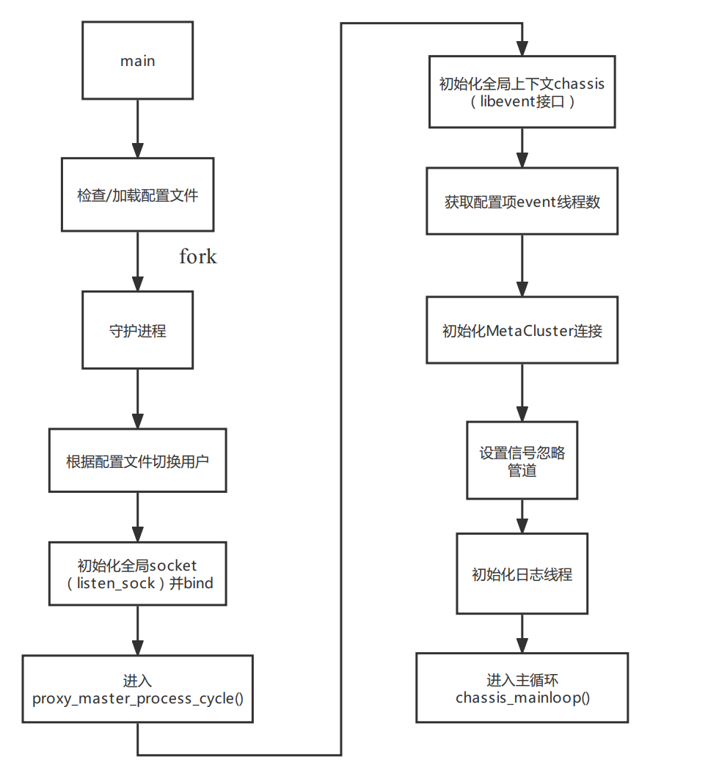

流程分析：

1. 检查配置文件并加载配置项；
2. 根据配置文件中的用户切换用户；
3. 调用chassis_unix_daemonize（fork）创建守护进程；
4. 调用init_listen_sock初始化全局socket（listen_socke）并执行bind操作；
5. 进入工作线程控制流程proxy_master_process_cycle，执行工作线程的创建，kill，重启操作；
6. 进入proxy_worker_process_cycle执行工作线程的主要动作：
7. 调用chassis_new（libevent接口初始化event_base）初始化全局上下文变量chassis；
8. 获取配置文件中event_threads配置项；
9. 如果开启全局一致性读，需要初始化MetaCluster连接；
10. 设置信号忽略管道（后面会使用管道进行通信）；
11. 调用log_init初始化日志清理线程；
12. 进入主循环chassis_mainloop执行事件处理线程的创建、启动、监听、回收。

## add_inherited_sockets

## chassis_unix_daemonize

fork创建守护进程。

## init_listen_sock

初始化全局socket（listen_socke）并执行bind操作。

### network_socket_new

### network_address_set_address

### network_socket_bind

## proxy_master_process_cycle

启动工作线程，并且不断循环判断进程状态并重启。

### proxy_start_worker_processes

#### proxy_worker_process_cycle

1. 调用chassis_new初始化event_base
2. 读取配置文件中事件线程数，初始化
3. 如果开启全局一致性读，则初始化MetaCluster的连接
4. 调用主循环函数chassis_mainloop
5. 调用chassis_free清理event_base

##### GatewayConf::init

初始化日志清理线程log-clean、慢日志上报线程slow-report、配置加载线程conf-reload。

##### chassis_new

初始化全局chassis对象指针（event_base_new）

##### item_create_init

##### chassis_mainloop

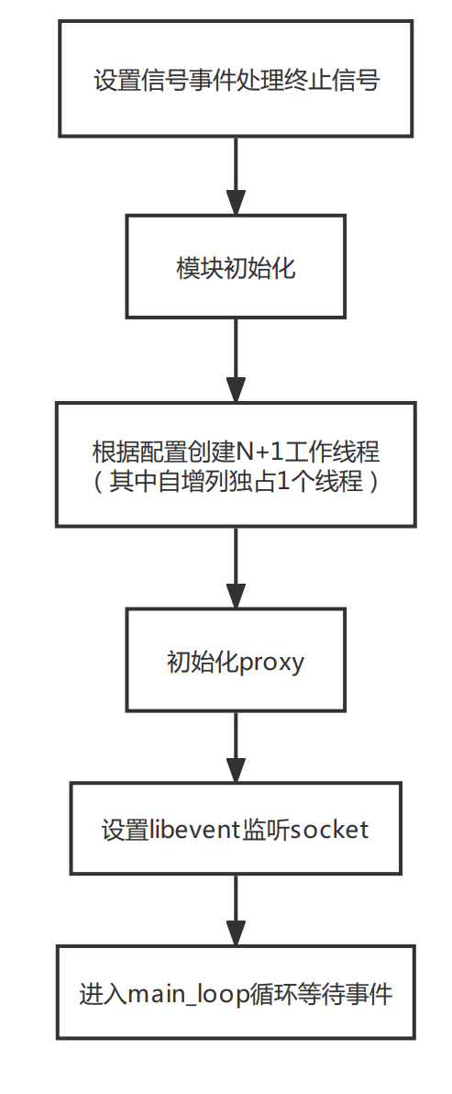

这里是创建全局的event上下文之后执行监听的主要流程：

1. 调用signal_set设置信号事件处理终止信号；
2. 调用module_init_t::initialize_all初始化组件；
3. 根据前面配置项中设置的event_threads执行：
4. 调用chassis_event_thread_new初始化event_base；
5. 调用chassis_event_threads_init_thread进行事件线程的初始化设置；
6. 调用chassis_event_threads_add将event_thread添加到chas->threads中组成线程池。
7. 调用chassis_event_threads_start启动所有线程；
8. 调用proxy_init初始化proxy；
9. 调用init_global_part_rebalance初始化重分布；
10. 调用add_listen_sock设置全局上下文chassis对应的event；
11. 调用main_loop进入事件处理的主循环。

###### sigterm_handler

设置信号事件处理终止函数

###### module_init_t::initialize_all

init_mysql_library，初始化本地mysql，用于后续分布式事务记录和join的处理

###### chassis_event_thread_new

构造一个新的libevent线程。

###### chassis_event_threads_init_thread

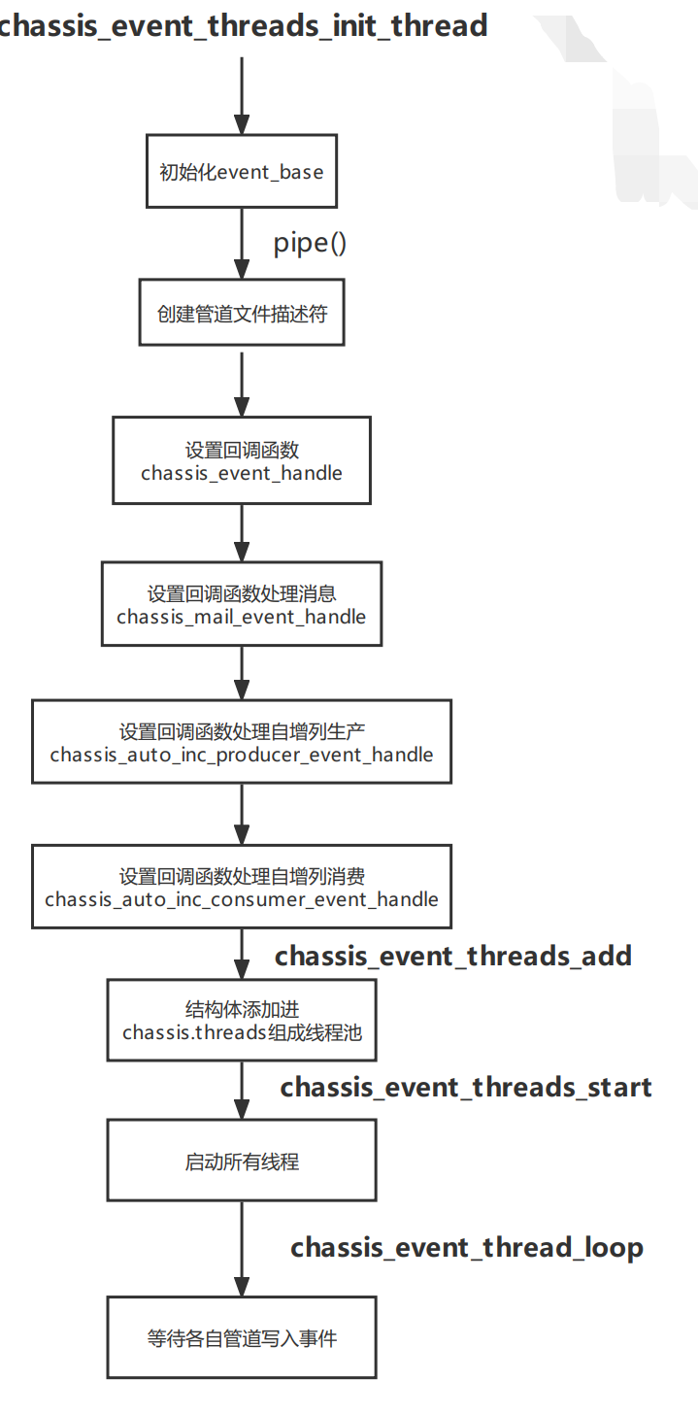

event_base_new

初始化event_base

pipe

创建管道文件描述符

event_set

chassis_event_handle

设置回调函数chassis_event_handle

event_base_set

event_add

chassis_mail_event_handle

chassis_auto_inc_producer_event_handle

chassis_auto_inc_consumer_event_handle

###### chassis_event_threads_add

结构体添加进threads->event_threads组成线程池。

###### chassis_event_threads_start

启动所有线程

chassis_event_thread_loop

等待各自的管道写入事件

chassis_event_thread_loop_auto

###### proxy_init

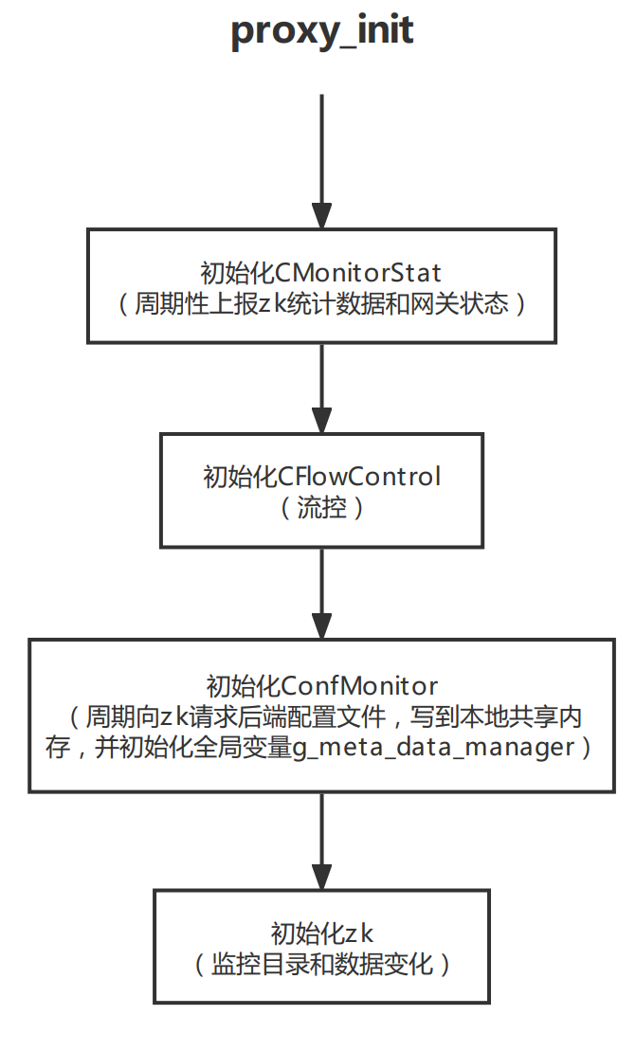

###### init_global_part_rebalance

###### add_listen_sock

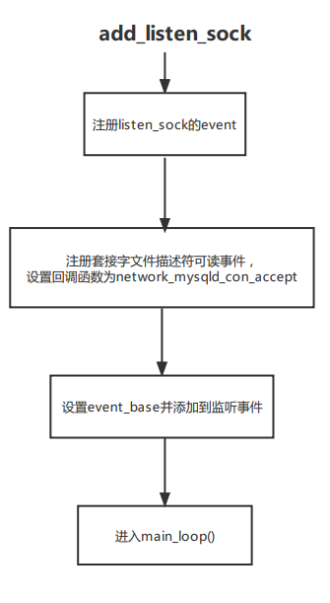

event_set

network_mysqld_con_accept

注册套接字文件描述符可读事件，设置回调函数为network_mysqld_con_accept

event_base_set

event_add

###### main_loop

chassis_is_shutdown

event_base_loopexit

event_base_dispatch

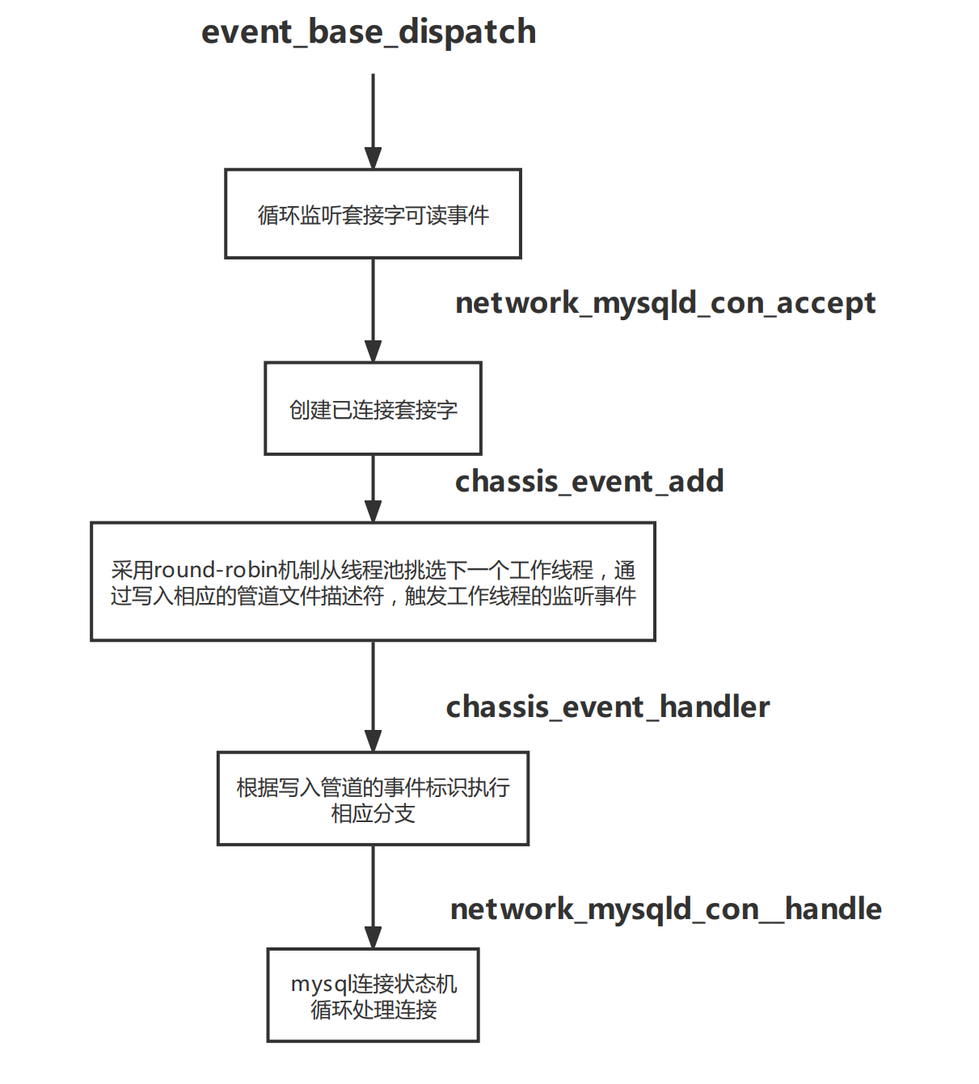

chassis_event_add

采用roud-robin机制从线程池挑选下一个工作线程，通过写入相应管道文件描述符，触发工作线程的监听事件

##### chassis_set_shutdown_location

##### chassis_free

##### item_create_cleanup

# Mysql连接状态机



## 连接状态机

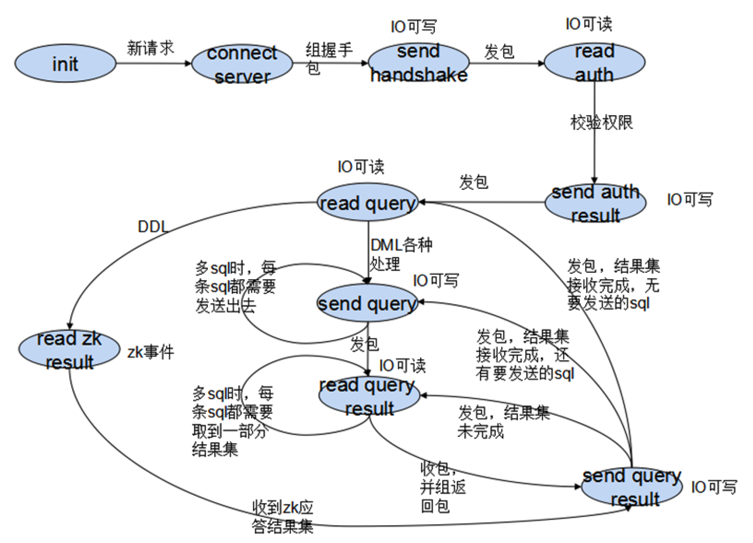

## C-S交互图

Client-Server交互大致流程：

1. 连接阶段
2. 认证阶段
3. 查询阶段

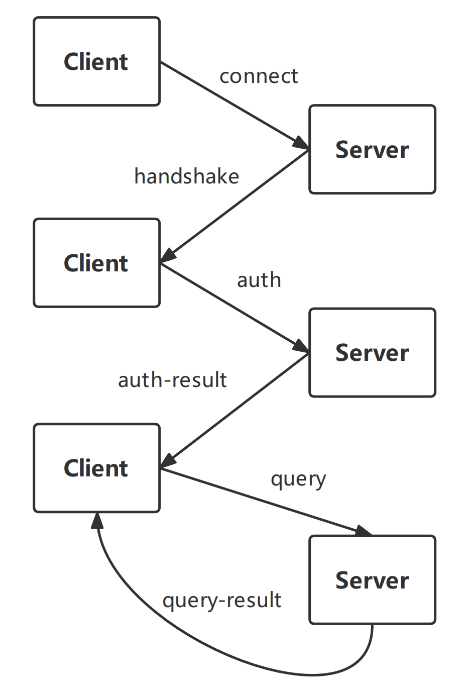

具体阶段以及状态：

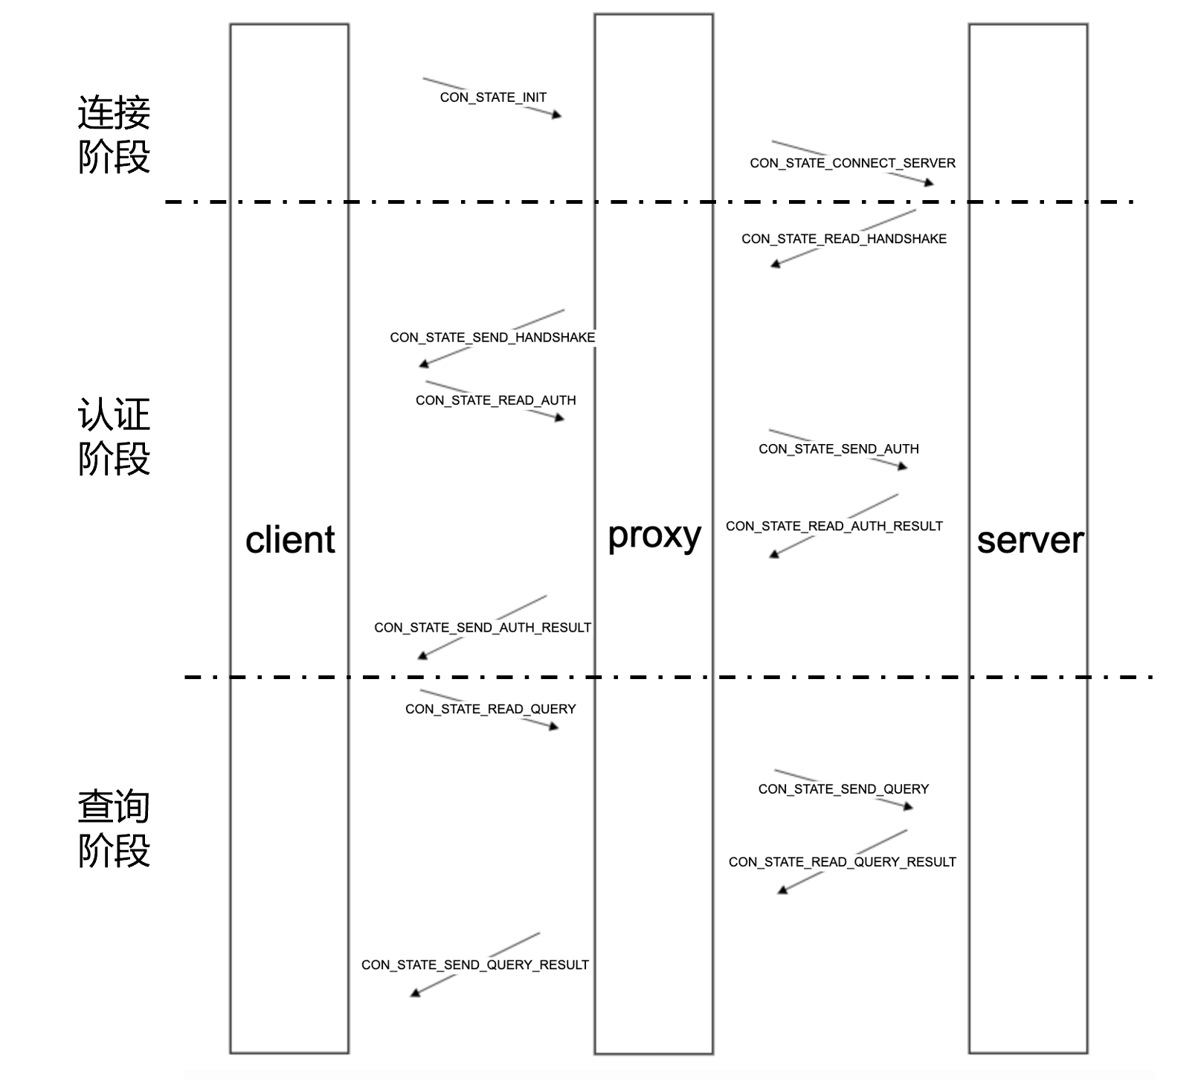

## 插件函数

状态循环中的插件函数均通过plugin_call() 间接调用，在主线程加载共享库时确定。

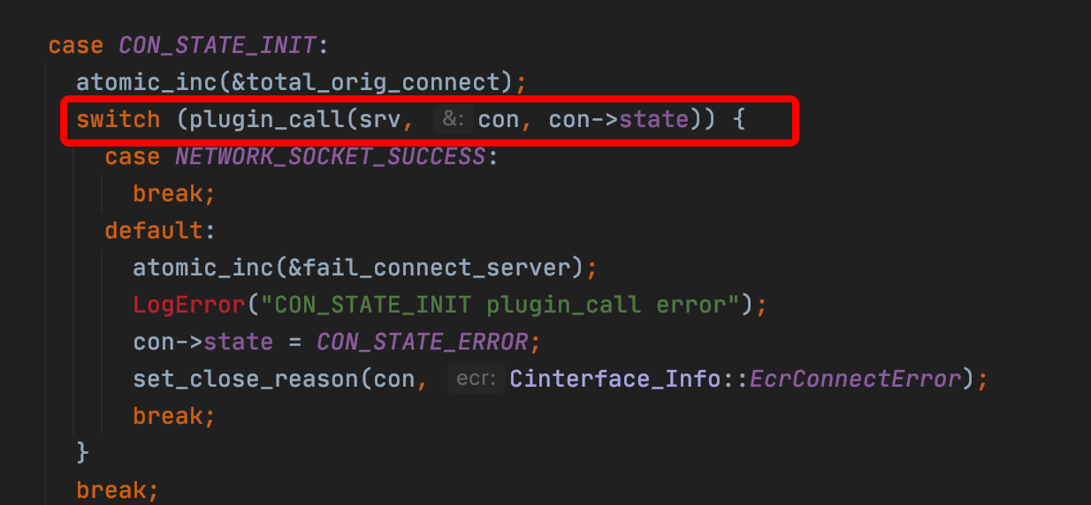

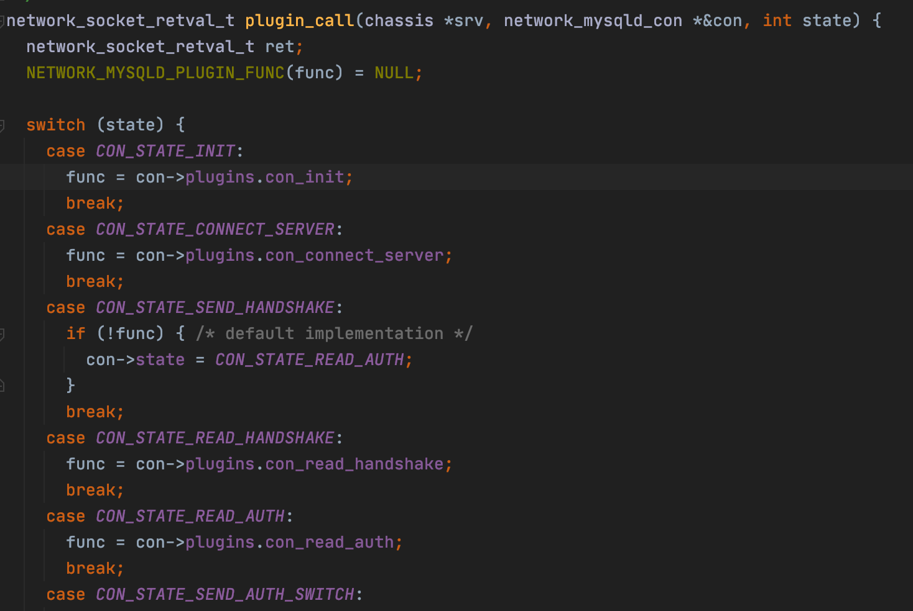

## 连接阶段

### CON_STATE_INIT

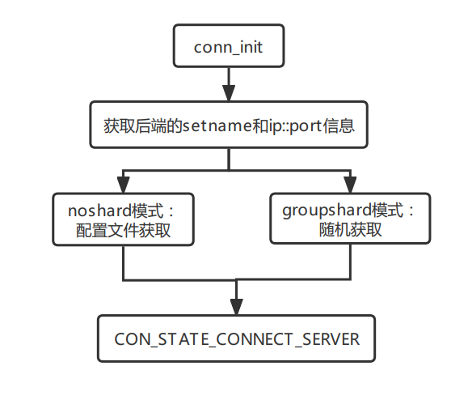

所有新建立的客户端连接进入的第一个状态，调用plugin_call ()插件加载函数，通过con_init()初始化连接信息。

在conn_init中主要是获取与后端DB建链所需要的setname和ip::port信息，这里需要根据配置（是否用备机做鉴权），从共享内存中（从zk同步过来）获取set状态以及随机选择主备机。

具体流程：

1. 调用get_ipport获取连接信息（set，ip，port）：
2. 读取配置项gateway.mode.slave.connect判断是否使用备机做用户鉴权，设置connect_slave=true；
3. 读取配置项判断实例类型：如果是非分布式实例，直接从配置文件获取set和ip信息，并且存储到共享内存中
4. 如果是分布式实例：

3.1）读取共享内存中的信息，判断group的状态，如果状态异常则获取配置文件默认set，返回；

3.2）如果是初始化状态（即con_init流程）且配置项中设置允许使用备机做用户鉴权（connect_slave==true），则调用get_slave_random_set从共享内存中获取随机备机set信息（减轻主机的负载压力）；

3.3）其他情况，获取随机主机set信息（get_master_random_set这里初始化是随机连接一个DB，后面的连接set会变动）；

3.4）如果是初始化状态且配置用备机做用户鉴权，调用get_one_slave_address获取对应set备机的ip:port连接信息，如果获取备机的ip::port信息失败，调用get_set_master_address获取master节点的ip:port；

3.5）其他情况，调用get_set_master_address获取master节点的ip:port；

3.6）获取set信息和ip，返回pair<setname,ip_port>。

1. 如果获取后端连接信息失败：

连接状态转移到NETWORK_SOCKET_ERROR；

1. 如果获取连接信息成功：
2. 更新当前connection的新建连接数m_new_connect_num（初始化和与后端DB建立socket连接的时候都会递增，记录到日志中）；
3. 状态转移CON_STATE_CONNECT_SERVER。

### CON_STATE_CONNECT_SERVER

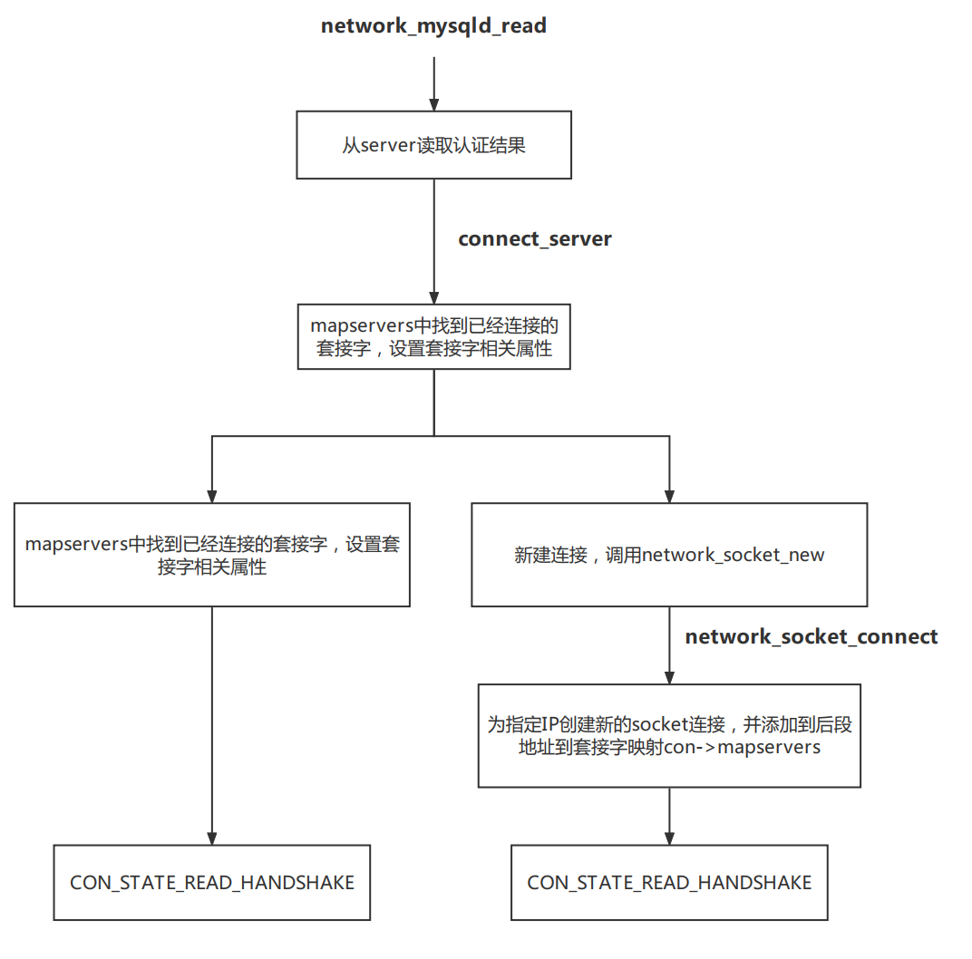

在调用连接初始化con_init成功后，连接状态设置为CON_STATE_CONNECT_SERVER，调用插件函数connect_server()。这里是通过前面获取的setname和ip::port信息与后端DB建立socket连接，设置socket的基本属性，然后状态转移到CON_STATE_READ_HANDSHAKE。

主要流程：

1、在连接的con->mapservers（ip:port->socket）中查找是否有当前连接地址con->address，如果未查到则表名是新连接：

该情况由CON_STATE_INIT跳转而来，基本流程：

1）调用network_socket_new创建新的socket；

2）将创建的socket添加进con->mapservers[con->address]，实现后端地址到套接字的映射；

3）调用network_address_set_address设置地址（字符串->网络地址结构体）；

4）调用network_socket_connect()连接server（设置为非阻塞IO：O_NONBLOCK，TCP属性：TCP_NODELAY，TCP_QUICKACK）：

4.1）如果连接状态为NETWORK_SOCKET_SUCCESS，则进入状态CON_STATE_READ_HANDSHAKE；

4.2）若连接状态为NETWORK_SOCKET_ERROR_RETRY，表示需要等待完成，则使用WATI_FOR_EVENT 添加监听套接字可写事件到当前工作线程，并返回退出。

2、如果不是新连接，则调用network_socket_connect_finish判断连接状态：

1）成功，状态跳转为CON_STATE_READ_HANDSHAKE；

2）失败，状态跳转为NETWORK_SOCKET_ERROR。

3、一切完成后，状态设置为CON_STATE_READ_HANDSHAKE。

如果调用插件函数connect_server()返回失败，表示对当前指定后端server建链失败，需要做如下处理：

1、如果插件函数socket状态为NETWORK_SOCKET_ERROR_RETRY，则获取配置gateway.security.timeout.connect（连接DB超时时间），继续监听连接DB的事件，继续等待连接；

2、其他情况：

1）当con->server_init为0时，连接状态设置为CON_STATE_ERROR，关闭连接；

2）当con->server_init为1时，代表当前状态是由CON_STATE_GET_SOCK转入，调用try_another_server()将当前建链失败的地址剔除，并与另外一个servere建链，连接状态设置为CON_STATE_GET_SOCK。

**说明：**

根据con->server_init不同的值（该字段默认为0，会在认证阶段成功结束后设置为1，表示该连接已完成身份校验并成功连接过后端。设置此字段的意义在于，当后续请求存在向新的主机发起连接的情况时，如读写分离时从备机读取，而当前连接还只存在和master的连接，那么和备机的连接过程应该对client透明，即握手和校验过程均在proxy中完成，client无法感知。因此该字段值对各个状态的行为均有影响）会产生不同的处理。当con->server_init 为1时，代表当前状态由后续CON_STATE_GET_SOCK转入。

### CON_STATE_CLOSE_CLIENT

函数network_mysqld_con_handle中设置，这里主要针对客户端没有数据发送的情况：

1. 如果客户端主动关闭连接，则关闭客户端，状态设置为CON_STATE_CLOSE_CLIENT；
2. 如果客户端异常终止，则关闭server，状态设置为CON_STATE_CLOSE_SERVER；
3. 如果是server关闭，则调用network_mysqld_con_handle_connection_broken：

1）server未知原因关闭，状态设置为CON_STATE_ERROR；

2）server鉴权失败，状态设置为CON_STATE_CLOSE_SERVER；

3）上报故障的连接

空闲server，忽略继续

人为关闭server，状态设置为CON_STATE_READ_QUERY

事务影响，状态设置为CON_STATE_ERROR

### CON_STATE_CLOSE_SERVER

## 认证

从这个阶段起，后续认证相关的状态主要是对网络包进行解析。

### CON_STATE_READ_HANDSHAKE

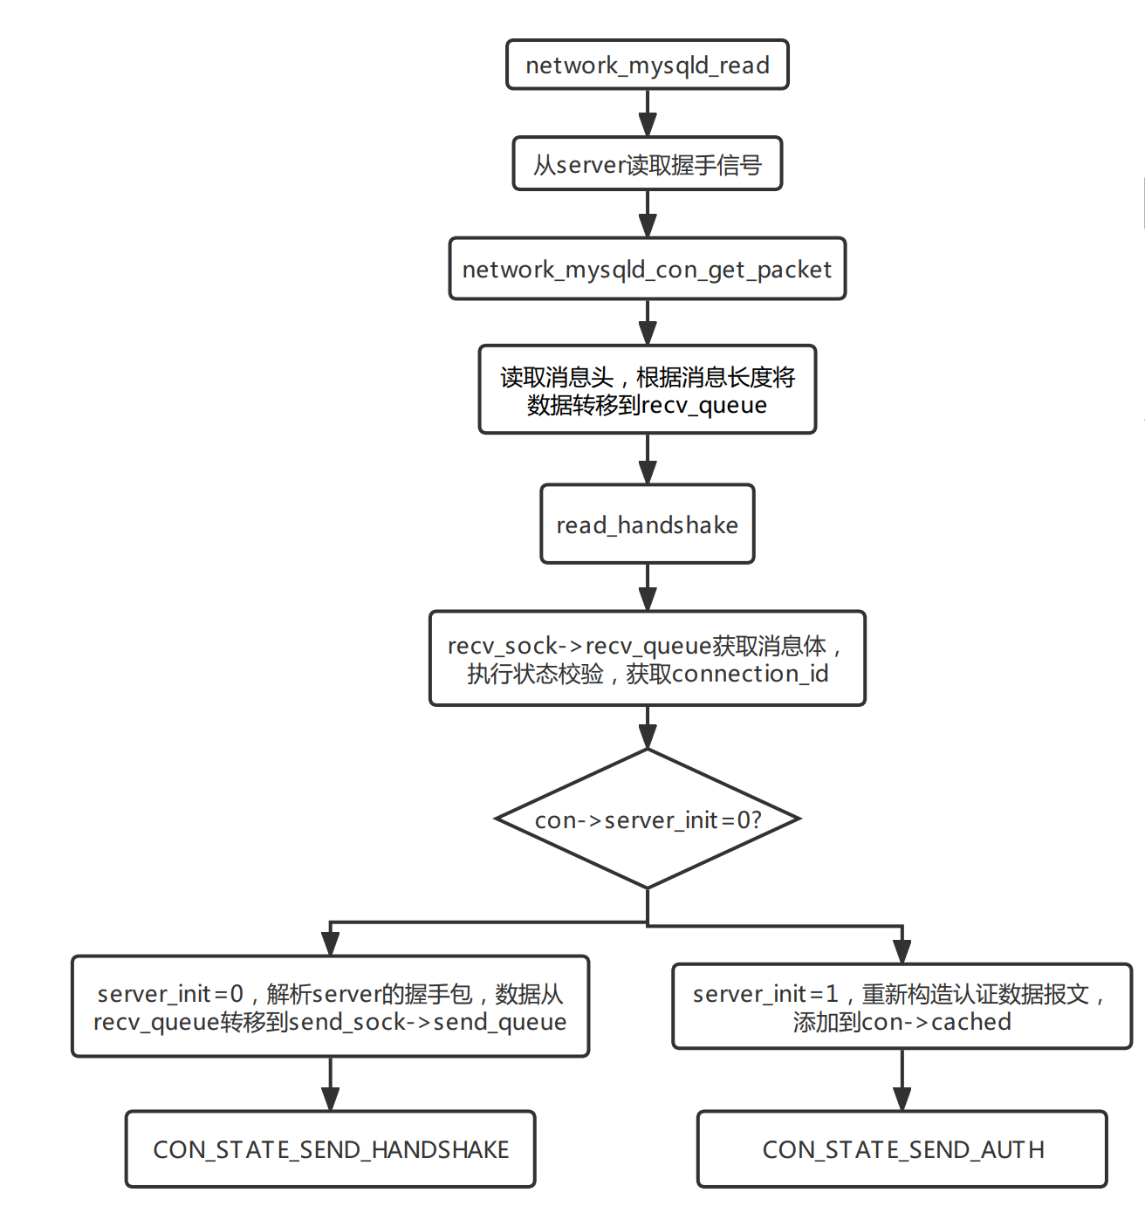

该状态从CON_STATE_CONNECT_SERVER跳转过来，即与server完成连接之后，首先调用network_mysqld_read()读取server返回的握手信号，接着调用read_handshake()处理握手信息，完成后状态转移到CON_STATE_SEND_HANDSHAKE（发送给客户端握手信号），CON_STATE_SEND_AUTH（中间状态认证使用）。

说明：这里只是建立socket的握手信号，不是执行鉴权，在完成socket建链后才执行鉴权操作，即状态CON_STATE_READ_AUTH。

首先调用network_mysqld_read()读取网络包。该函数也会多次在后续状态被调用用于从任一端读取数据。

基本流程：

1. 调用network_socket_read_optimize()，其中recv()将原生数据读入sock->recv_queue_raw。
2. 如果返回状态错误：

E_NET_CONNABORTED、E_NET_CONNRESET、E_NET_WOULDBLOCK、EAGAIN，则设置状态为NETWORK_SOCKET_WAIT_FOR_EVENT

1. 如果是对方关闭socket类型，则设置状态为NETWORK_SOCKET_WAIT_FOR_EVENT

这个过程需要等待，NETWORK_SOCKET_WAIT_FOR_EVENT会注册监听可读事件然后函数退出。

1. 数据读入完成后，调用network_mysqld_con_get_packet()，通过network_queue_get_header()读取消息头，根据报文长度将数据从recv_queue_raw转移到recv_queue并检查包序号，判断是否有序接收。

判断network_mysqld_read()的返回状态：

1. NETWORK_SOCKET_SUCCESS，成功
2. NETWORK_SOCKET_WAIT_FOR_EVENT，获取超时时间并等待事件；
3. NETWORK_SOCKET_ERROR_RETRY/NETWORK_SOCKET_ERROR，关闭连接。

之后调用插件函数read_handshake()：

1. 调用g_queue_peek_tail从recv_sock->recv_queue ->chunks获取封装好的数据包，并校验状态是否有错误；
2. 调用get_connection_id获取包头指针后NET_HEADER_SIZE处的con->server_init，根据值不同分别处理：
3. server_init == 0

在首次连接的情况中，我们需要将server发来的握手包转发给client， parse_server_handshake_packet ()函数就是用来解析包的内容并修改或保留相应字节。解析完成后，数据包从recv_queue添加到send_sock->send_queue，为下一状态CON_STATE_SEND_HANDSHAKE向client发送握手包做准备。

1. server_init == 1

对于非首次连接的情况（其余状态转入），我们不应向client转发（对用户无感知）。根据连接中记录的信息，send_client_reply_packet()组装出正确的客户端认证报文并添加进server套接字的发送队列，跳过CON_STATE_SEND_HANDSHAKE和CON_STATE_READ_AUTH两个与客户端交互的状态（同一个链路不需要再次执行重复动作），进入CON_STATE_SEND_AUTH。

这个标志位server_init意义在于，当后续请求向新的server发起建链请求的时候，比如开启读写分离时从备机读，而当前连接还只存在于主的连接，那么和备机的连接过程应该是对客户端无感知的，即这个时候proxy需要完成握手和校验等过程。

### CON_STATE_SEND_HANDSHAKE

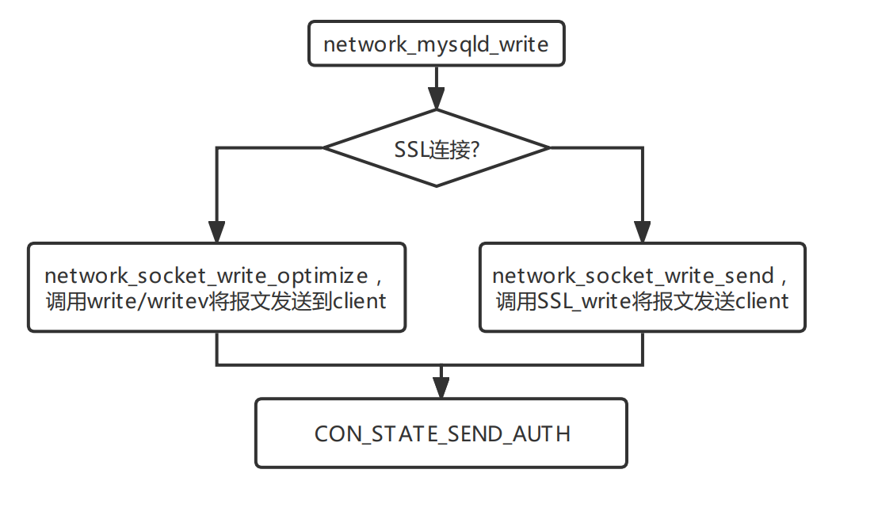

该状态从CON_STATE_SEND_HANDSHAKE转移过来，首先调用network_mysqld_write ()将client套接字发送队列中在上个状态准备好的握手包发送给客户端（proxy->client），同样的，当写入需要等待，监听事件会被注册。

写入完成后，状态设置为CON_STATE_READ_AUTH。

### CON_STATE_READ_AUTH

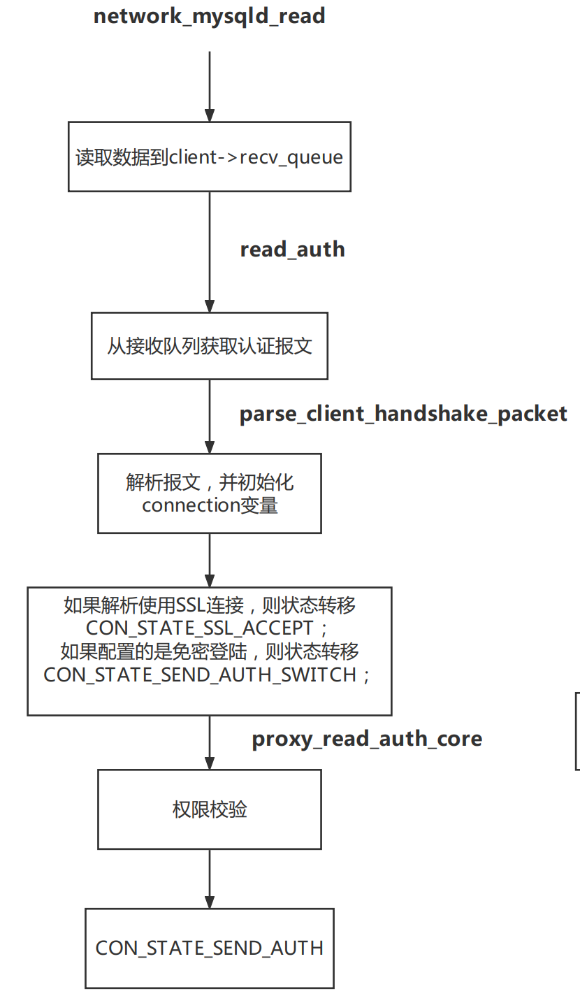

该状态需要从客户端读取认证报文用于后续服务端认证（client->proxy），首先调用network_mysqld_read读取客户端的数据包，调用read_auth接收认证报文并进行鉴权，完成后状态转移到CON_STATE_SEND_AUTH。

注：前面的CON_STATE_READ_HANDSHAKE是完成socket建链操作，为后面额鉴权提供连接，并不会参与鉴权。

基本流程：

1. 首先调用network_mysqld_read()读取数据到client-> recv_queue_raw；
2. 调用插件函数read_auth()从接受队列获取认证报文：
   1. 调用parse_client_handshake_packet()解析报文内容（TLV格式解析=type[1]+length[3]+value），将用户名等信息写入连接结构体相关字段；

记录相关信息后调用proxy_read_auth_core ()校验权限，包括IP限制，连接数上限，账户锁定和用户名密码检验等；

校验通过后，调用send_client_reply_packet报文从con->response 添加到server套接字的发送队列；

* 1. 状态转移到CON_STATE_SEND_AUTH。

### CON_STATE_SEND_AUTH

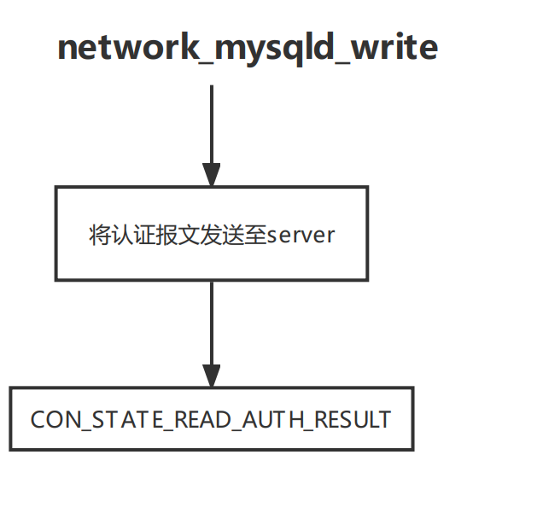

该状态是将之前client与proxy的认证响应发送给server（proxy->server）。

主要流程：

1. 调用network_mysqld_write()将认证报文发送到server；
2. 转移到CON_STATE_READ_AUTH_RESULT。

### CON_STATE_READ_AUTH_RESULT

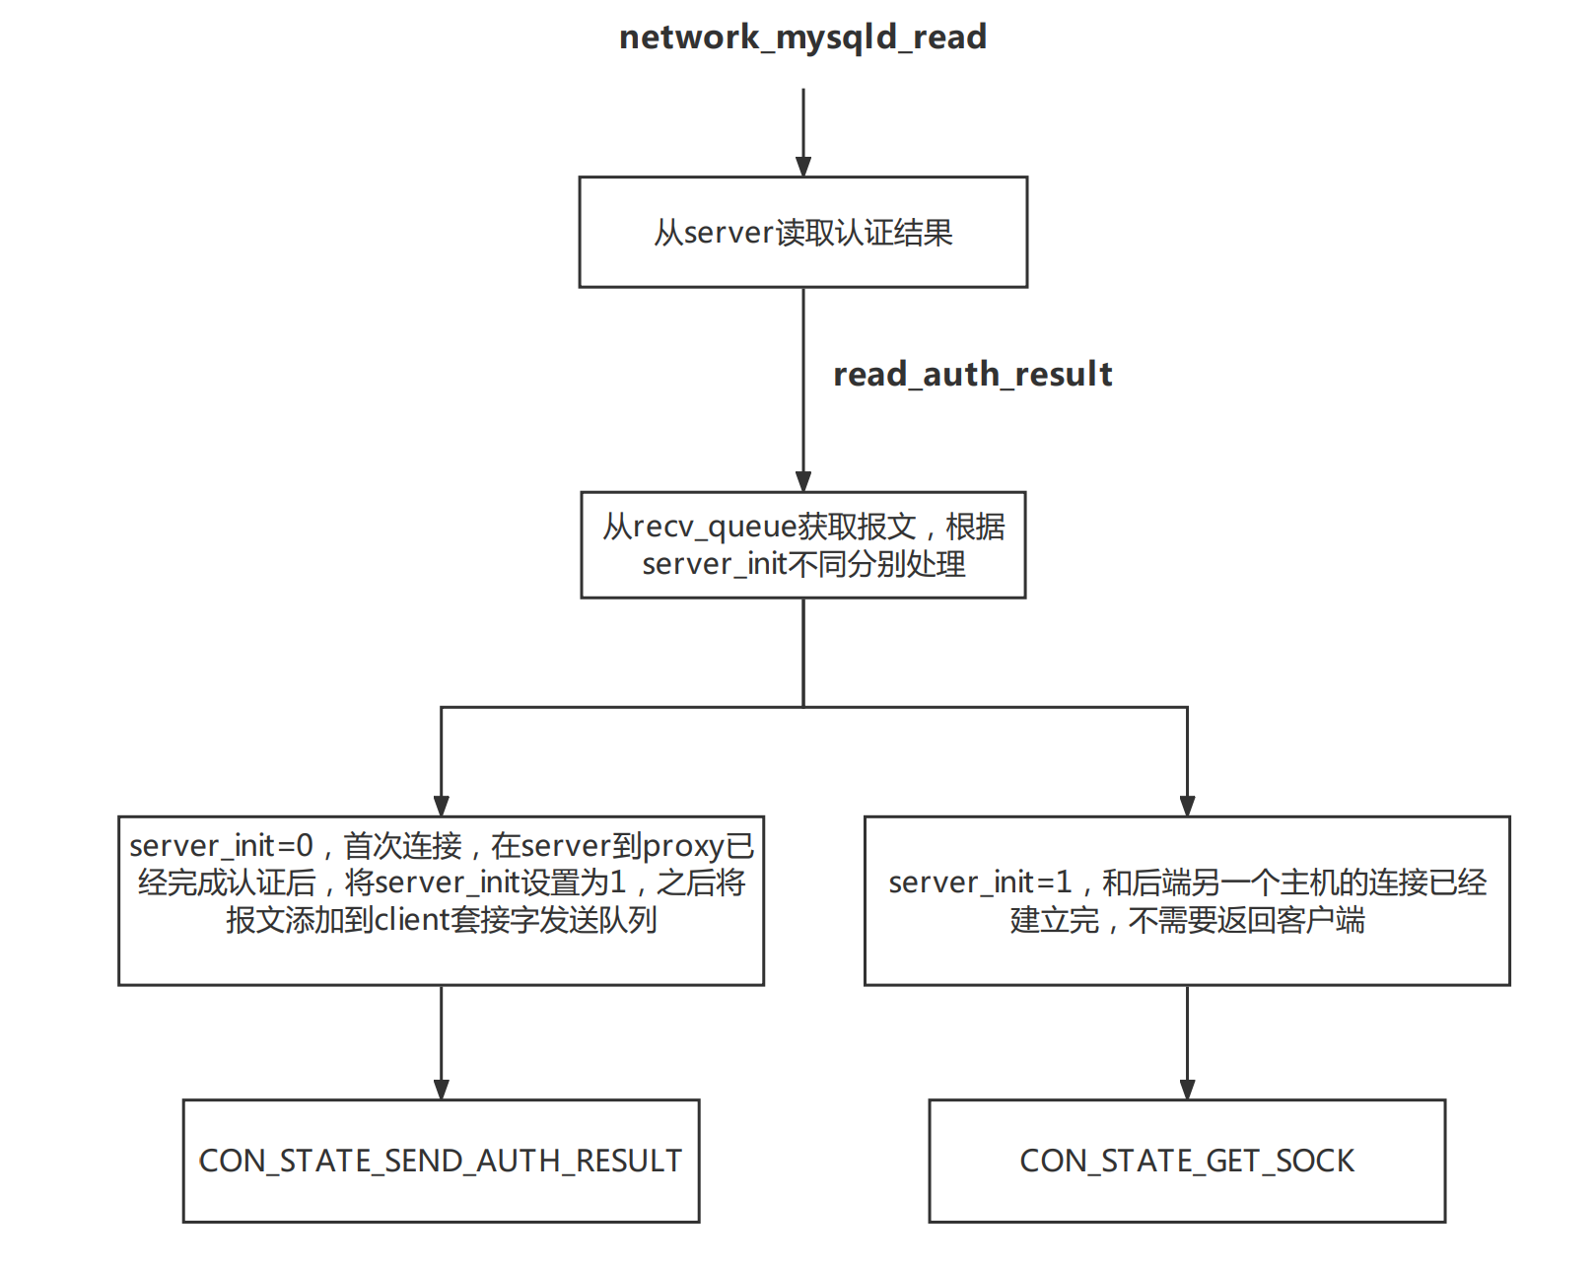

此状态从CON_STATE_SEND_AUTH转移过来，即完成鉴权发送后获取结果，主要是处理server返回的鉴权结果（server->proxy）。

主要流程：

1. 首先调用network_mysqld_read ()从server读取认证结果，如果失败同样调用try_another_server()尝试下一个地址；
2. 然后调用插件函数read_auth_result()。在插件函数中：
3. 首先从recv_queue获取报文，之后根据server_init做不同处理：
4. 根据server_init值设置不同操作：

2.1）server_init == 0

首次连接到此在server端和proxy内已经完成认证，将 server_init 设置为1，之后将报文添加到client套接字的发送队列，转移到CON_STATE_SEND_AUTH_RESULT 状态，准备将结果发送到客户端。

2.2）server_init == 1

和后端另一主机的连接已经建立完成，不需要返回客户端，状态转移到CON_STATE_GET_SOCK。

### CON_STATE_SEND_AUTH_RESULT

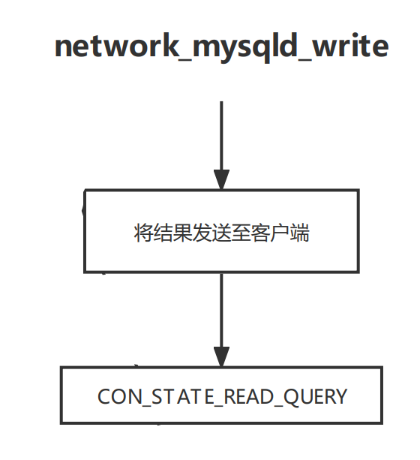

该状态主要是将握手信号发送给客户端（proxy->client）。

主要流程：

1. 调用network_mysqld_write()将认证结果发送至客户端；
2. 状态转移到CON_STATE_READ_QUERY（至此鉴权已经完成可以正常执行查询等操作）。

### CON_STATE_SEND_AUTH_SWITCH

在调用read_auth()从客户端读取鉴权信息的时候，如果使用mysql_native_password，下一个状态转移CON_STATE_READ_AUTH_SWITCH_RESULT。

### CON_STATE_READ_AUTH_SWITCH_RESULT

### CON_STATE_SSL_ACCEPT

在调用read_auth()从客户端读取鉴权信息的时候，如果客户端使用SSL协议，则设置连接状态为CON_STATE_SSL_ACCEPT。

调用插件函数con_ssl_accept()：

如果插件函数执行成功，状态转移CON_STATE_READ_AUTH。

如果插件函数执行错误，状态转移CON_STATE_SEND_ERROR。

如果插件函数NETWORK_SOCKET_WAIT_FOR_EVENT，则继续等待。

## 查询

查询阶段处理连接建立后客户端查询和服务端查询结果的传递。处理过程中proxy可能会对数据包的内容做相应修改或拆分重组，尤其在group_shard的模式下，部分类型的客户端命令可能会产生非常复杂的逻辑操作。

状态循环中的插件函数均通过plugin_call()间接调用，查询阶段的各个状态对应的插件函数在no_shard和group_shard模式下会对应到不同的入口，在主线程加载共享库时确定。

### CON_STATE_READ_QUERY

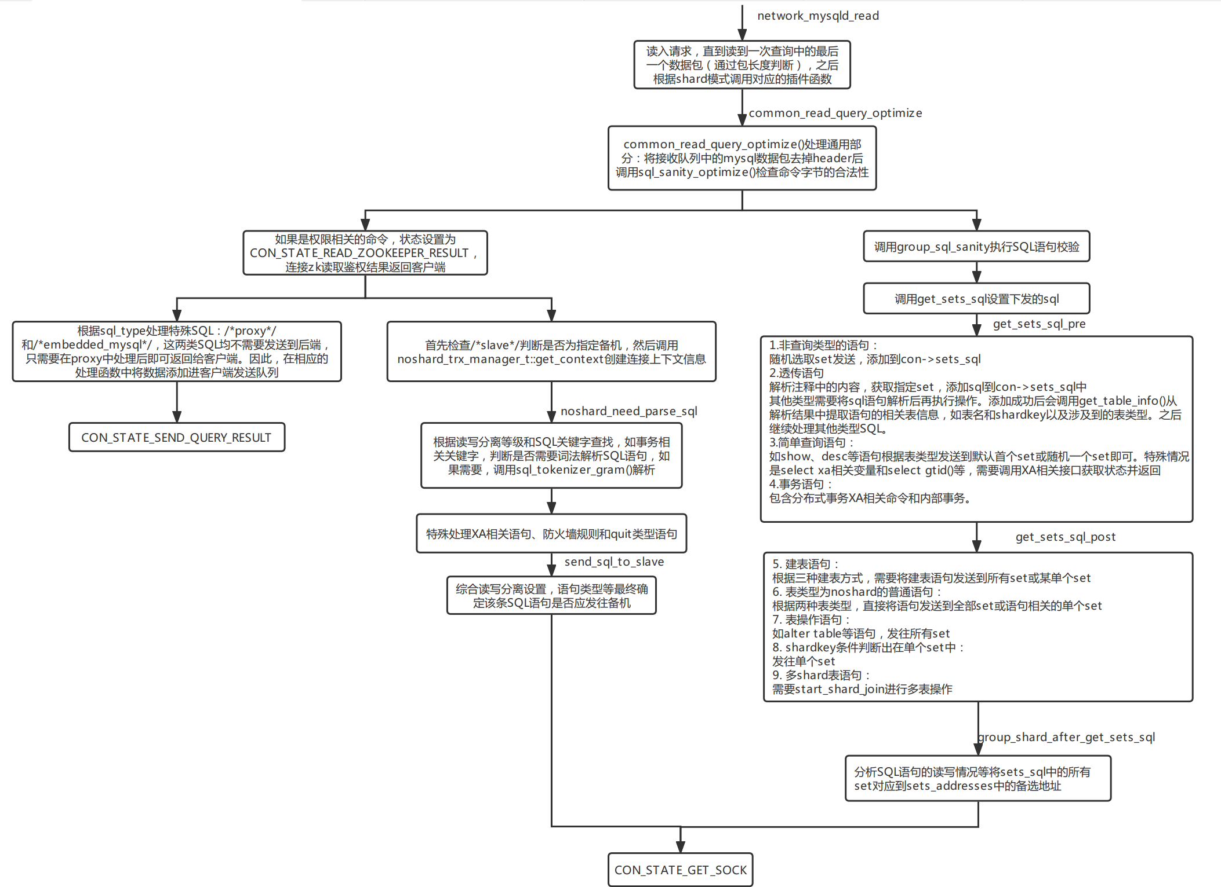

该状态负责在建立连接后从客户端读入命令。大多数连接都会等待（事件监听）在这个状态，直到有客户端输入。首先循环调network_mysqld_read ()读入请求，直到读到一次查询中的最后一个数据包（通过包长度判断）。之后根据shard模式调用相应的插件函数。

该状态负责在建立连接和认证后从客户端读入命令。大多数连接都会等待（事件监听）在这个状态，直到有客户端输入。

主要流程：

1. 循环调用network_mysqld_read ()读入请求；
2. 调用plugin_call加载插件函数，根据shard模式（no shard/group shard）调用相应的插件函数：

2.1）no_shard模式：no_shard_read_query()

1）调用common_read_query_optimize()处理通用部分：

a）将接收队列中的mysql数据包去掉header后添加进con->orig_sql字段，调用sql_sanity_optimize检查命令字节的合法性

b）将接收sql数据包去掉NET_HEADER_SIZE后，调用reset_sql执行语法解析；

c）如果是用户鉴权相关的命令，则状态设置为CON_STATE_READ_ZOOKEEPER_RESULT，调用deal_priv_command处理（发送zk->zk返回鉴权结果->返回客户端）；

d）根据con->sql_type的不同处理两种类型SQL：

如果是/*proxy*/，调用deal_proxy_command。

如果是/*embedded_mysql*/，调用do_embedded_mysql_command。

这两类语句均不需要发送到后端，只需要在proxy中处理后即可返回给客户端。因此，在相应的处理函数中将数据添加进客户端发送队列后转移到CON_STATE_SEND_QUERY_RESULT。

2）检查con->sql_type 是否为PROXY_SQL_SLAVE ，即是否/*slave*/指定备机，然后调用noshard_trx_manager_t::get_context ()创建连接上下文信息。

3）no shard模式下在如下几种情况会调用sql_tokenizer_gram()执行语法解析（sql_yacc_gw.yy，即proxy自定义的解析规则）：

a）开启读写分离（rw_split==2），需要检查是read/write操作

b）set sql，需要获取变量和值

c）事务控制语句begin/commit，需要检查是否在事务中

d）开启防火墙，需要检查规则文件并执行过滤

4）如果开启防火墙过滤，则调用route_query按照规则进行过滤；

5）如果当前连接的server关闭（即con->server_closed==true），则需要结束事务，如果是XA事务，发送XA ROLLBACK xid到后端DB；

6）调用noshard_trx_manager_t::send_sql_to_slave()判断该条sql语句是否应发往备机；

7）调用get_noshard_setname获取set名称，存储到 con->setname；

8）调用get_set_address获取默认set在此次查询中应发送的实例地址，存储到con->sets_address；

9）将con->address存储到con->current_socks中，同时状态转移到CON_STATE_GET_SOCK。

2.2）group_shard模式：group_shard_read_query()

1）调用increase_query_sequence递增查询序列号；

2）调用get_group_status检查group的状态；

3）调用common_read_query_optimize：

a）调用sql_sanity_optimize判断合法性；

b）获取包的原始语句，调用reset_sql执行解析；

c）根据con->sql_type的不同处理两种类型SQL：

如果是/*proxy*/，调用deal_proxy_command。

如果是/*embedded_mysql*/，调用do_embedded_mysql_command。

4）将接收队列中的mysql数据包去掉header后添加进con->orig_sql 字段；

5）如果是slave hint，则调用shard_trx_manager_t::get_context申请上下文；

6）处理XA，COM_QUIT等无需发送后端DB的操作，成功返回；

7）调用get_sets_sql() 处理其他需要发送到后端的语句，该函数主要作用就是分析SQL，设置发送到每个set的具体语句（存储在con->sets_sql），主要包括两个函数：

7.1）、get_sets_sql_pre()预处理SQL：

1. 如果是prepare语句，调用DealPrepareStatementSql处理prepare语句；
2. 非查询类型的语句（sql[0] != COM_QUERY），调用deal_not_comm_query_type_sql：随机主set发送，下发的SQL添加到con->sets_sql中
3. 调用deal_sql_route_comment处理路由hint和注释，为透传SQL设置set信息；
4. 如果sql_command== SQLCOM_PREPARE，调用save_prepare保存相关信息，当sql_command== SQLCOM_EXECUT的时候，调用combine_execute_sql根据前面保存的prepare信息处理，最后调用get_sets_sql获取具体发送set的sql；
5. 调用get_table_info从zk获取表的信息；
6. 处理create/delete sequence相关操作；
7. 处理kill connection操作；
8. 处理show processlist操作；
9. 处理视图相关的操作，将视图创建语句发给第一个set；
10. 调用query_simple_sql判断处理简单查询语句，包括xa_deal_simple_select处理select gtid()事务相关的SQL；
11. 如果是事务相关的SQL，调用deal_transaction_sql

包括分布式事务xa相关命令和内部事务；

l）如果是DDL，通过handle_ddl_after_commit控制事务提交，调用do_after_commit_or_rollback控制DDL的回滚。

7.2）、get_sets_sql_post()处理发送的SQL：

a）如果是查询系统表information_schema，发送第一个set，其余系统表，随机选择一个set发送；

b）如果是create table，调用deal_create_table处理分区表、全局分区表、二级分区表、普通表、广播表；

c）如果是no shard相关语句（单表或广播表），调用deal_noshard：不支持DDL，随机选择set；

d）如果是全局分区表和二级分区表的其他ddl语句，调用deal_table_query处理；  
e）如果是其他简单SQL，调用new_sql_parse构造发送到set的SQL；

f）如果是复杂语句，调用start_shard_join走嵌入式。

### CON_STATE_POST_READ_QUERY

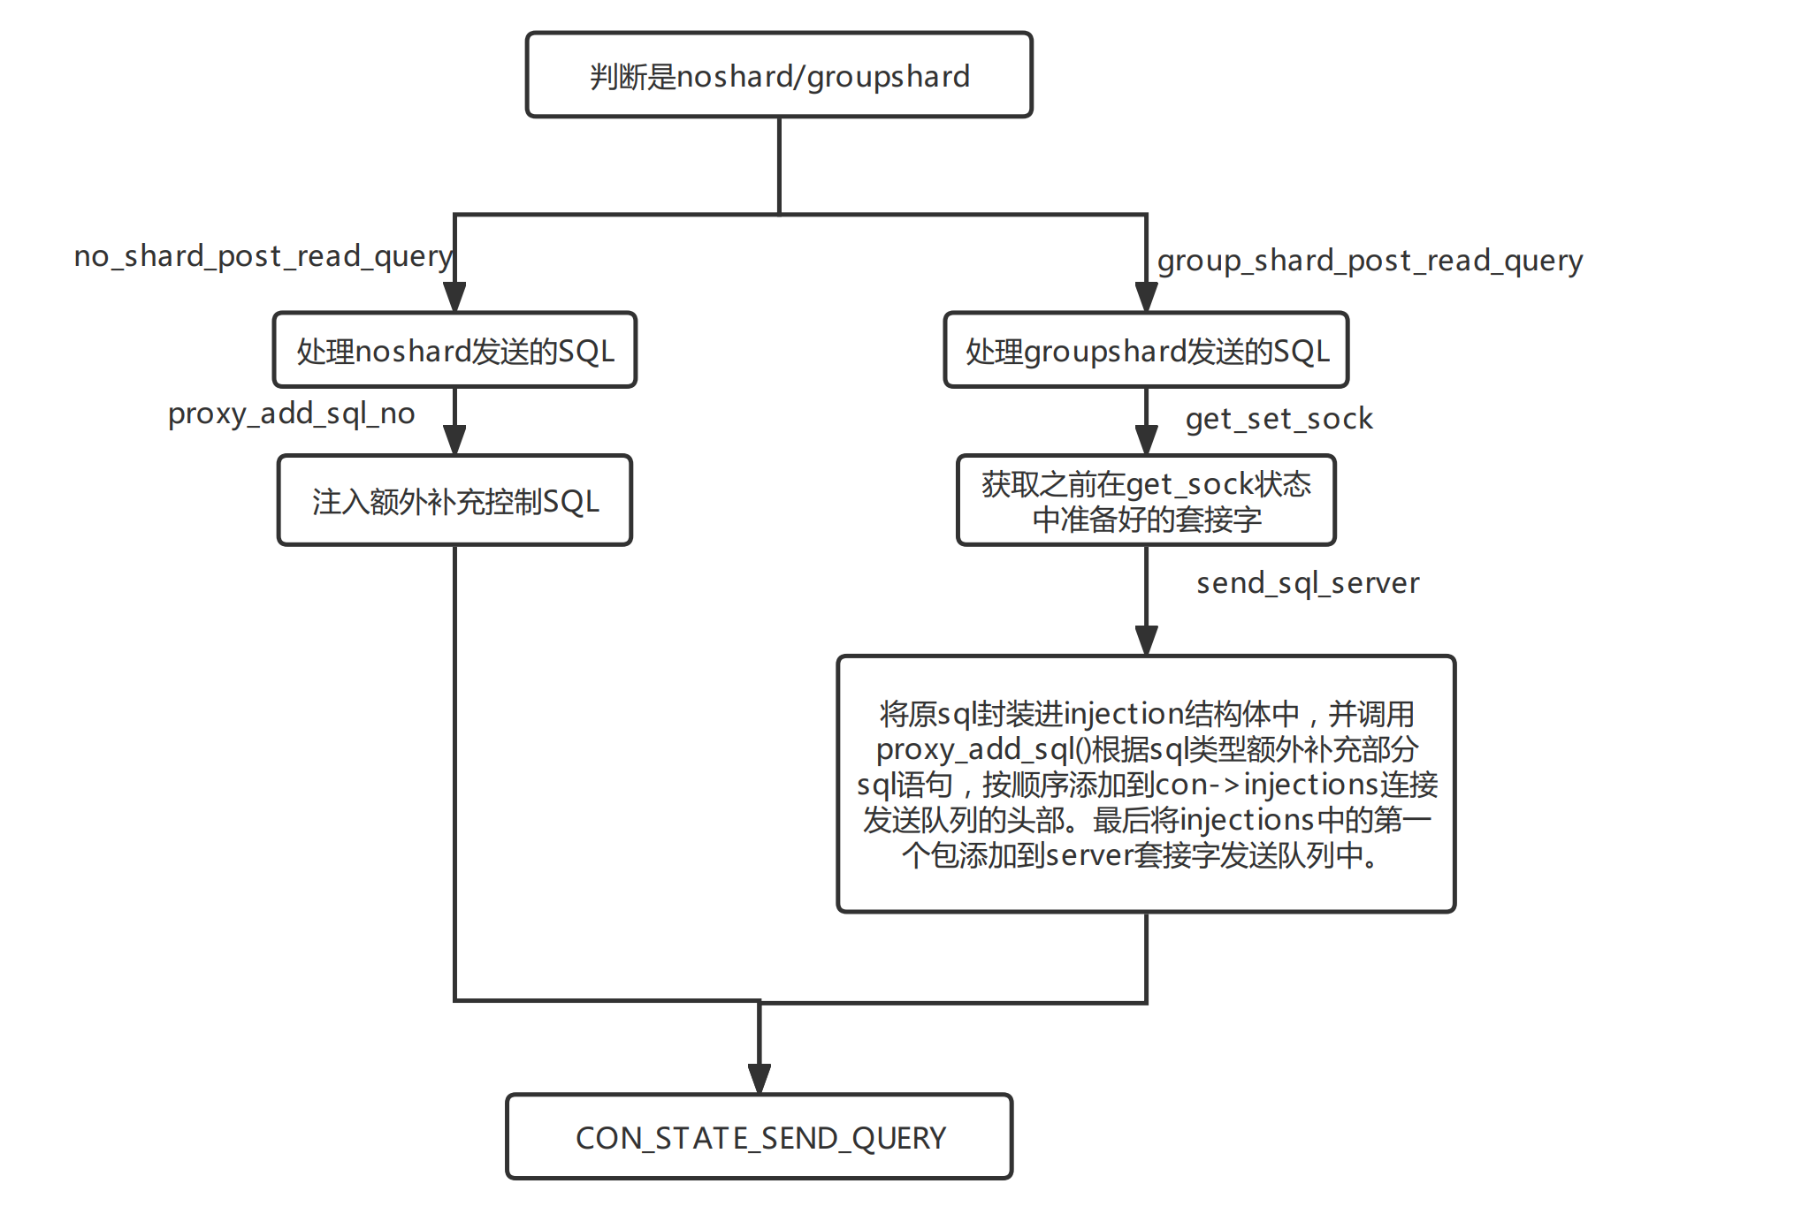

在no_shard_get_sock、no_shard_read_query、HandleGtsMail中会设置CON_STATE_POST_READ_QUERY，调用插件函数no_shard_post_read_query/ group_shard_post_read_query处理就绪队列中的数据（proxy->server），并且在发射队列injections中增加一些额外的控制SQL（比如事务、切换用户等）。

主要流程：

获取套接字后，调用plugin_call 加载插件函数，根据不同类型加载不同函数：

1、no_shard：no_shard_post_read_query()

在send_sql_noshard中处理，基本流程：

1.1）解析包，调用parse_com_change_user_packet处理change user；

1.2）调用proxy_add_sql_no()根据SQL类型注入SQL语句：如use db，set character，flow control，send begin，按顺序添加到con-> injections_noshard，状态转移到CON_STATE_SEND_QUERY。

2、group shard：group_shard_post_read_query()

2.1）判断是否为写语句，且涉及多个后端的set，是否为全局一致性读，如果是则设置is_multi_set_modify；

2.2）调用xa_start_transaction_if_necessary()判断是否需要开启事务；

2.3）是否需要GTS，如果需要调用RequestMetaClusterGetGts向MC申请；

2.4）调用is_sql_allowed_in_transaction处理异常场景：server关闭，事务非活跃状态异常

2.5）如果是单条SQL，不需要改变结果：

a）当前连接不在事务中，调用send_single_set处理：

调用get_set_sock从链路缓存的连接中查找是否存在已建立的socket；

调用send_sql_server，在后端注入SQL（事务控制、用户切换等），状态设置为CON_STATE_SEND_QUERY。

b）否则，调用deal_multi_simple（需要处理多个节点的分布式事务）：

增加后端注入SQL，设置状态为CON_STATE_SEND_QUERY。

c）返回结果

2.6）检查SQL（事务控制相关）：

a）单条语句，调用check_single_set_sql

b）否则，调用check_multi_sets_sql

2.7）处理结果

a）如果con->flexible_sel==true（拆分多个查询），调用post_query，该函数会绑定高级功能CAdvance_join的接口

b）如果是select、需要下发多节点的explain或者需要修改结果集的SQL，调用高级功能接口deal_advance_select：

如果是简单SQL且仅1个SQL，则并发执行语句；

否则，注入后端控制SQL，状态设置为CON_STATE_SEND_QUERY。

c）如果是其他SQL（insert/update/delete/replace/create），调用deal_multi_simple

### CON_STATE_SEND_QUERY

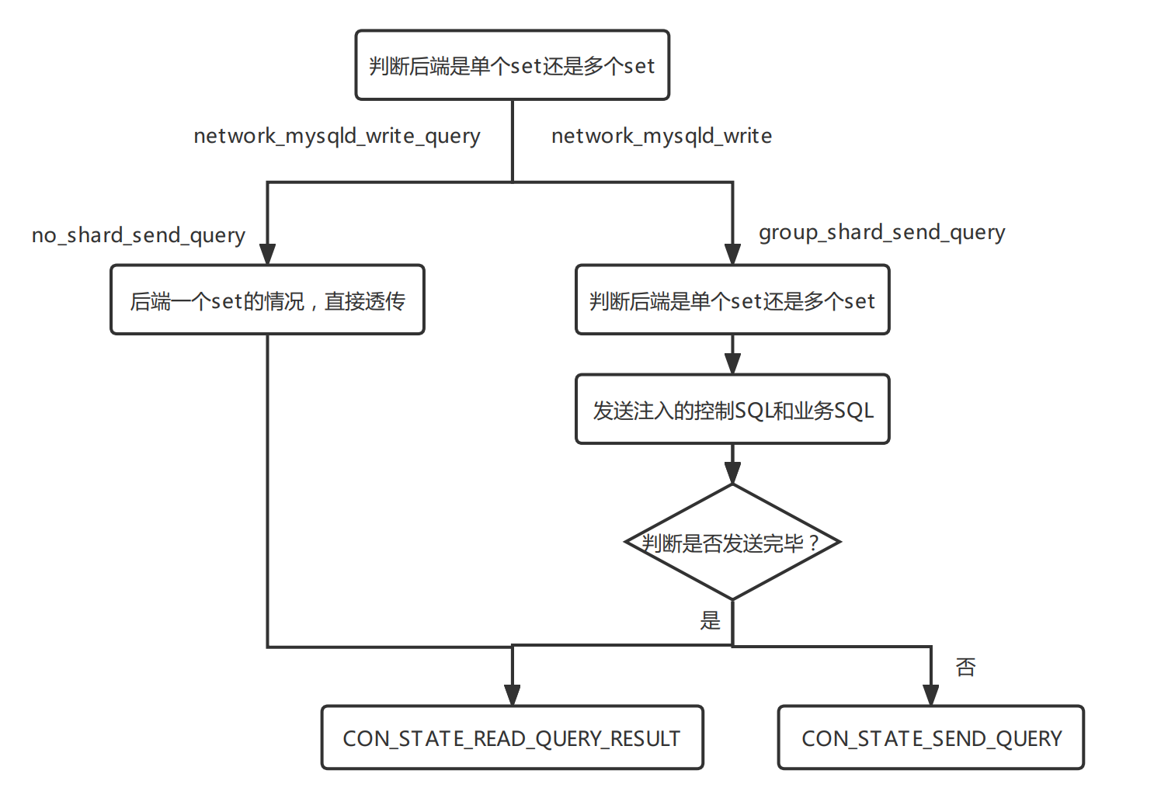

该状态主要表示将发送队列的数据发送到后端（proxy->server），前面CON_STATE_POST_READ_QUERY中会注入额外的控制SQL，这里会取出来设置下发的set和对应的sql。

基本流程：

1. 不断循环直至所有来自发送队列send-queue的数据包全部flush完毕；
2. 如果是单节点，调用优化函数network_mysqld_write_query
3. 如果非单节点，调用network_mysqld_write()将发送队列的数据发送到后端。

1）no_shard：no_shard_send_query()

不做任何处理，状态转移CON_STATE_READ_QUERY_RESULT。

2）group shard：group_shard_send_query()

2.1）对于单connection，并行将注入的控制SQL和业务SQL发送到后端DB；

2.2）对于复杂查询，判断m_backend_index是否完成所有后端DB的SQL发送：

a）如果后端DB还未完全发送完毕，则替换后端连接为con->server，调用network_mysqld_queue_append将injection查询追加到发送队列send_sock->send_queue，发送新的SQL，状态设置为CON_STATE_SEND_QUERY；

b）如果已经发送完毕，则状态设置为CON_STATE_READ_QUERY_RESULT。

### CON_STATE_READ_QUERY_RESULT

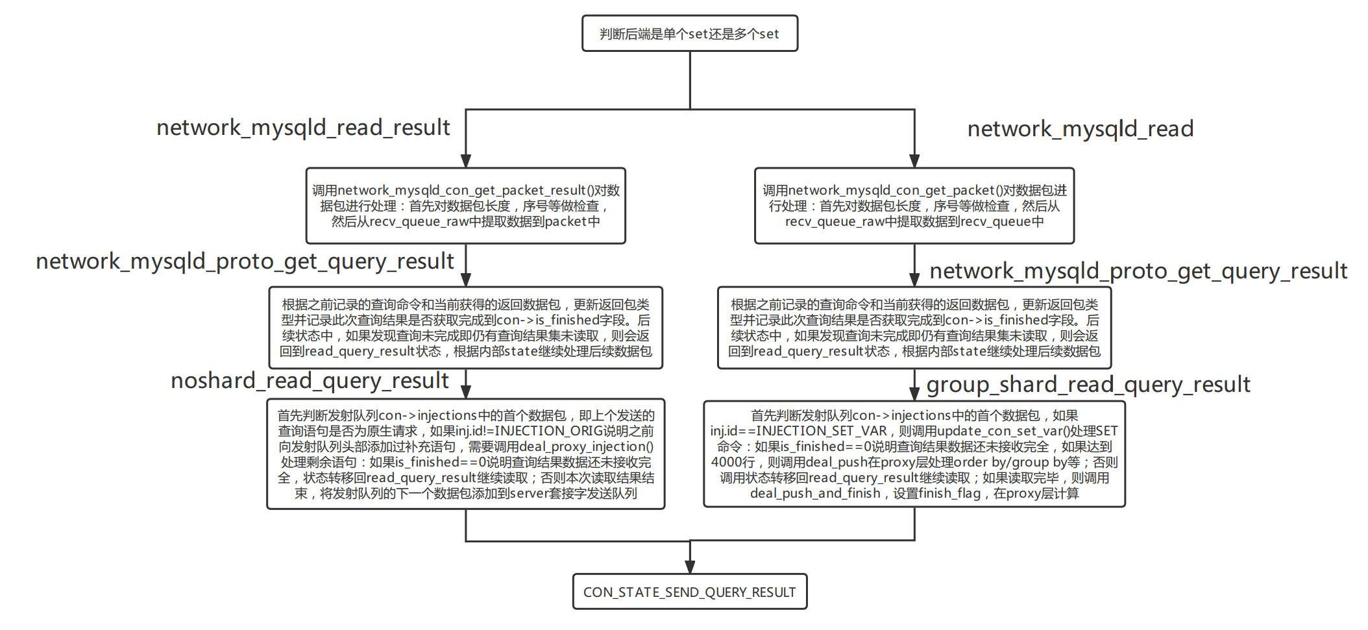

Proxy读取server的结果集（proxy<-server）。

1. 根据con->state状态是否变化循环读取结果；
2. 如果是no shard，调用network_mysqld_read_result()：

network_mysqld_read_result ()从服务端读取数据。在该函数中，调用recv函数实现消息接收，然后会调用network_mysqld_con_get_packet_result()对数据包进行处理：

2.1）对数据包长度，序号等做检查，如果错误则返回NETWORK_SOCKET_WAIT_FOR_EVENT；

2.2）调用network_queue_peek_shift_string从recv_queue_raw中提取数据到packet中；

2.3）调用network_mysqld_proto_get_query_result()根据之前记录的查询命令和当前获得的返回数据包，更新返回包类型并记录此次查询结果是否获取完成到con->is_finished字段。

1. 如果是group shard，调用network_mysqld_read()：

与前面的network_mysqld_read_result()区别在于结果处理上，no shard会一次获取后端的结果并返回client，这里需要多次获取存储到接收队列con->recv_queue。

1. 数据读取完成后，调用plugin_call加载插件函数

4.1）、no_shard：no_shard_read_query_result()

a）首先判断发射队列con->injections中的首个数据包，即上个发送的查询语句是否为raw请求，如果inj.id!=INJECTION_ORIG说明之前向injection_queue头部添加过补充语句，需要调用deal_proxy_injection()处理剩余语句：

如果 is_finished==0说明查询结果数据还未接收完全，状态转移回CON_STATE_READ_QUERY_RESULT，调用read_query_result继续读取；

否则本次读取结果结束，将发射队列的下一个数据包添加到server套接字发送队列，状态转移到CON_STATE_SEND_QUERY 准备继续发送查询到服务端。

b）根据is_finished字段做出后续处理。最后，状态都会转移到CON_STATE_SEND_QUERY_RESULT向客户端发送已准备好的数据；

c）根据server的事务状态（如SERVER_STATUS_IN_TRANS），设置事务上下文trx_context。

4.2）group shard：group_shard_read_query_result()

a）如果inj->id == INJECTION_SET_VAR，则调用update_con_set_var设置连接的变量；

b）调用network_mysqld_proto_get_query_result()获取结果集，并标识标志位con->backend_resultset_is_finished；

c）如果取结果完成且在事务中，会调用report_server_data_changed()标识状态改变；

d）如果inj->id < INJECTION_S_CON_MAX，则调用deal_single_con；

e）如果仅仅是一个OK包，则处理显示warning等信息，返回；

f）如果结果未取完且行数为1或者结果取完行数为0，调用proxy_resultset_new 构造result_set，CAdvance_base::deal_fields 找到排序字段在列表中位置，调用merge_one_row 合并行数据，接着调用deal_push()，通过子类的deal_resultset()完成advance高级功能相关操作（group by/order by/distinct）；

g）结果取完，调用deal_push_and_finish()，设置finish_flag，调用deal_push()。

### CON_STATE_SEND_QUERY_RESULT

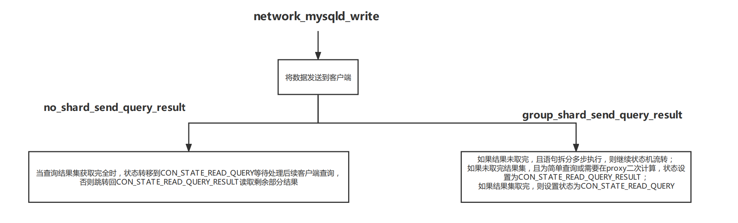

该状态由CON_STATE_READ_QUERY_RESULT状态转移而来，主要是Proxy发送结果到客户端（proxy->client）。

基本流程：

1. 调用network_mysqld_write ()将数据发送到客户端；
2. 调用插件函数：

1）no_shard：no_shard_send_query_result()

1.1）如果是dump binlog操作，在备机dump binlog的时候，如发生主备切换，则需要指向新的slave，状态设置为CON_STATE_READ_QUERY_RESULT继续获取结果集；

1.2）当con->resultset_is_finished==false，状态设置为CON_STATE_READ_QUERY_RESULT，读取剩余部分结果；

1.3）当查询结果集获取完全时，转移状态到开始的CON_STATE_READ_QUERY状态等待，调用proxy_read_query()处理后续新的客户端查询。

2）group shard：group_shard_send_query_result()

2.1）如果结果没处理完（con->resultset_is_finishe==0），且拆分多步执行的情况，调用continue_shard_join()处理结果；

2.2）如果结果没有处理完且简单查询，设置状态为CON_STATE_READ_QUERY_RESULT，继续获取结果；

2.3）如果是advance处理逻辑，且执行状态未结束（con->advance_base->m_exec_state != CAdvance_base::SEND_OVER），则状态设置为CON_STATE_READ_QUERY_RESULT，设置需要读取数据的后端链路（con->advance_base->m_read_con），继续读取后端数据（需要将拆分的全部都处理完毕才可以发送给client）；

2.4）结果集处理完后继续，如果是advance流程，需要重新设置结果集行数。

## 其他中间状态

### CON_STATE_GET_SOCK

GET_SOCK状态属于由于后端分布式特性产生的中间状态。后续查询阶段中，经常需要向多个实例或多个set发送查询请求，如向备机查询或有分布式事务出现。GET_SOCK状态负责为每个sql计划发送的地址集合con->sets_addresses中的每个set产生至少一个socket，并添加con->sets_address（注意区分两个变量），全部完成后转移到CON_STATE_POST_READ_QUERY。

CON_STATE_GET_SOCK状态是从server获取一个新的套接字，用于各个状态轮转的中间状态存在，如向备机查询或有分布式事务。

调用插件函数no_shard_get_sock/get_sock()实现，主要流程：

1. 针对no shard，调用no_shard_get_sock：
2. 如果已存在当前连接地址，则设置状态为（即为中间状态使用）CON_STATE_POST_READ_QUERY；
3. 如果是不存在的新连接地址，则增加新连接数m_new_connect_num，设置状态为CON_STATE_CONNECT_SERVER。
4. 针对group shard，调用get_sock()。

### CON_STATE_GET_AUTO_ID

调用get_auto_id()插件函数处理自增列相关操作。

主要流程：

1. 对于首次进入，调用write，将事件写入自增处理线程（句柄thread->auto_inc_producer_fd）；
2. 处理线程事件触发后，调用deal_auto_inc_thread()处理自增列；
3. 如果是第二次进入，调用assign_next_value设置next_value，然后调用get_sets_sql_post设置下发set的SQL，同时状态设置为CON_STATE_READ_QUERY。

## 断链状态

函数network_mysqld_con_handle处理不同客户端连接，这里主要针对客户端没有数据发送的情况：

1. 如果客户端主动关闭连接，则关闭客户端，状态设置为CON_STATE_CLOSE_CLIENT；
2. 如果客户端异常终止，则关闭server，状态设置为CON_STATE_CLOSE_SERVER；
3. 如果是server关闭，则调用network_mysqld_con_handle_connection_broken：

1）server未知原因关闭，状态设置为CON_STATE_ERROR；

2）server鉴权失败，状态设置为CON_STATE_CLOSE_SERVER；

3）上报故障的连接

空闲server，忽略继续

人为关闭server，状态设置为CON_STATE_READ_QUERY

事务影响，状态设置为CON_STATE_ERROR

### CON_STATE_ERROR

### CON_STATE_CLOSE_CLIENT

### CON_STATE_CLOSE_SERVER

## Proxy执行状态机

在joiner_t::report_done调用执行状态机，具体堆栈如下：

tdsql::joiner_t::report_done

tdsql::CSubquery::report_done

tdsql::flexible_sel_t::__report_done

operator()

tdsql::CAdvance_join::deal_resultset

tdsql::CAdvance_join::deal_resultset

tdsql::CAdvance_base::deal_push

tdsql::group_shard_read_query_result

tdsql::plugin_call

状态机的入口是joiner_t::exec()，通过状态转移实现SQL控制：

enum enum_join_state {

PULLING_TABLE_META, /** 从db拉取表的定义*/

PREPARE_SQL_LEX, /** 用mysqld的语法解析对sql进行解析 */

OPTIMIZE_JOIN, /** 从db拉取数据，对表进行填充 */

//NOTE:所谓拉数据,其实就是在proxy执行具体的优化

DO_JOIN, /** 执行join */

DO_ASYNC_JOIN, /** 异步join */

EXPLAIN_SELECT, /** 向用户发送explain结果 */

RELEASE_TRX, /** 释放事务 */

SIMPLE_JOIN, /** 执行简单join */

SIMPLE_UNION, /** 简单的能够直接下推的union */

FINAL_STREAM_ACTION, /** 等待最后一个ACTION的结果*/

NORMAL_ACTION,

ERROR

};

### ERROR

#### start_trx_in_join

### PULLING_TABLE_META

这个是初始状态，主要是从DB拉取表的定义并进行处理（防止出现proxy本地缓存表结构与DB不一致的情况）。

根据不同执行阶段，涉及如下三个流程：

#### joiner_t::collect_table_meta

调用collect_table_meta()执行从DB开始拉取表定义的操作。

1. 遍历所有select查询中涉及的表，如果是derived table跳过，如果是系统表（information_schema）报错（即系统表结构不会变更）；
2. 如果是视图，则调用collect_view_reference()获取视图依赖的表；
3. 将最终的表信息存储到set结构participate_table中；
4. 然后遍历上面过滤后的participate_table，如果配置文件中enable_metacache=0即没有设置网关缓存表定义，则需要将表添加到需要拉取的链表need_to_pull中并拉取元数据，避免元数据陈旧，导致查询出错；
5. 如果通过元数据接口FGetMeta已经获取到最新表元数据，则继续，不用插入到need_to_pull，否则还是需要将该表插入到need_to_pull中；
6. 如果participate_table为空，说明join中没有表，则状态跳转到PREPARE_SQL_LEX执行语法解析；
7. 如果need_to_pull为空，即已经全部获取所有participated tables的元数据，则状态跳转到PREPARE_SQL_LEX；
8. 构造查询表定义的SQL并下发：
9. 判断是否为视图：

如果是视图，则show create view;

如果是表，则show create table；

1. 设置下发的set并执行SQL。
2. noshard、全局分区表、视图，下发到第一个set，其余的获取共享内存中set信息，下发对应的set；
3. 获取元数据的epoll。

#### joiner_t::collect_table_meta_report_data

调用joiner_t::collect_table_meta_report_data()处理从server返回的结果集。

1. 依次遍历结果集每一行数据，解析TLV结构的码流；
2. 对表定义进行修正；
3. 获取set name，并设置table define到set name的映射setmetamap。

#### joiner_t::collect_table_meta_report_done

调用joiner_t::collect_table_meta_report_done()处理最后上报。

1. setmetamap为空，则对应set没有元数据信息，报错；
2. 调用CMetaCahce::FaddMeta更新本地元数据（使用前面collect_table_meta中获取的epoll）；
3. 调用CMetaCahce::FGetMeta获取元数据，即网关更新缓存的元数据；
4. 将need_to_pull不断pop，知道为空。

### PREPARE_SQL_LEX

用mysql的语法解析对sql进行解析。

PULLING_TABLE_META状态跳转过来。

该状态涉及如下流程：

#### parse_sql

调用parse_sql()执行语法解析，主要流程为：

1. 获取当前连接的信息，设置嵌入式数据库字符集，默认db；
2. 查看hint：derived_merge，如果存在后续会调用merge_derived_table优化虚表，重写字段，然后重新加载调用reset_sql()执行语法解析；
3. 如果是视图：
4. 调用reset_sql解析SQL，判断是否为update/delete/insert操作（不支持）；
5. 展开视图。
6. 非视图操作，调用reset_sql解析SQL（MySQL的sql_yacc.yy解析）；
7. 获取变量信息，对常量变量替换（select list/where/having/group by/order by）；
8. 调用setup_user_mysql_env设置embedded_mysqld的用户变量；
9. 获取锁信息（LockTypeWrite/ LockTypeRead/ LockTypeNone）；
10. 是否存在where条件语句（不带where不支持）；
11. 对于insert select场景：
12. 调用is_insert_select解析insert select语句：
    1. 暂存表的库表名，插入字段，ignore，replace等属性；
    2. 如果是ON DUPLICATE UPDATE操作，则获取对应的字段和值存储在action_str中（出参）update_str，后续Action中作为更新操作SQL使用。
13. 调用make_insert_select_action设置对应的action：

2.1）如果insert_columns为空，即没有指定目标列（insert into t1 select * from t2），则调用get_table_field_info()获取表定义；

2.2）如果指定了目标列，则必须包含分区键（否则无法计算set）；

2.3）根据前面解析的插入字段构建action输入数据描述信息，存储到数组input_layout；

2.4）设置Action类型：insert/replace；

2.5）如果存在on duplicate update，则设置批量更新语句batch_update_action_str_；

2.6）将所有DML action都存到actions中；

2.7）为全局索引构造Action。

10、对于update select场景：

1. 调用is_update_select解析update select语句：
   1. 过滤多表update不支持的场景：update order，update limit，不支持多列更新（set t1.a=t2.b）；
   2. 设置目标表的锁类型：TL_WRITE，如果是RR隔离级别，其他表加读锁：TL_READ_WITH_SHARED_LOCKS；
   3. 解析update语句，拼接update set …SQL存储到action_str，后续构造action使用；
   4. 根据更新字段构建额外的查询条件，较少proxy的数据量和网络流量：

update t1 set a=b+1 where …

=>

select * from t1 where … and (a!=b+1)

* 1. 根据update目标列构造select语句（判断set的左右两侧表）：

update t1, t2 set t1.a=t2.a where ...

=>

select t1.*, t2.a from t1, t2 where ... group by t1.pk

1. 调用make_update_action设置对应action：

2.1）过滤一些不支持场景（二级分区表），更新表必须有主键字段，不允许更新主键/分区键；

2.2）根据前面解析的字段构造字段布局信息layout；

2.3）设置action类型；

2.4）将当前action存储在变量actions后续使用；

2.5）为每个更新的全局索引构造对应的更新语句。

11、对于delete select场景：

1）调用is_delete_select解析delete select语句：

1.1）设置待删除库表信息；

1.2）锁类型TL_WRITE，在RR隔离级别下，对其他表加读锁TL_READ_WITH_SHARED_LOCKS；

1.3）根据待删除的列设置select的item_list。

2）调用make_delete_action，将构造的actions存起来后续使用；

12、cutoff_unused_columns_from_tables ->get_pruned_tables()剔除原始表中不使用的列，简化临时表结构体；

13、遍历经过裁剪后的表，查询缓存，如果不存在则调用嵌入式数据接口执行create table，并建立原库表与嵌入式库表的对应关系rename_map；

14、对裁剪后的表做执行优化：

1）rename_parser_dbtable对嵌入式表进行重命名（T1）；

2）调用reset_sql执行语法解析；

3）调用merge_derived_table消除虚表。

15、调用make_shardkey_dict构建表-shardkey的映射关系；

16、根据配置文件是否优化简单查询，调用is_simple_join()判断是否为简单查询：

1）如果是join语句中存在union，非简单查询；

2）是否存在不能下推的用户自定义变量；

3）调用is_simpe_select()判断是否为简单select：

3.1）获取ON关联字段，调用my_optimize_cond执行优化；

3.2）非简单查询过滤：union，subselect包含子查询，子查询返回多行，子查询有聚合函数/group by/limit等；

3.3）如果是IN子查询操作，构造等值类，存储在equal_classes；

3.4）设置表类型（shard，noshard，replicated table，global part）调用check_duplicate_output执行表级别的结果类型判断：

replicated [left] join replicated => replicated

shard [left] join replicated => shard

replicated left join shard => replicated

3.5）收集WHERE和ON中的等值链：gather_equal_fields()，gather_equal_fields_from_on_expr()；

3.6）根据前面的等值关系，调用check_relation_pushdown()判断是否SQL能够下推。

执行完毕后：

如果是简单join且需要临时表，则设置状态为SIMPLE_JOIN（状态机的另一个流程），设置enable_stream_action=false。DML大部分都是使用通用处理模型，只有当SQL能够直接下推DB且不在事务中的INSERT语句这种情况，才会使用流式处理模型；

17、调用is_simple_union()判断是否为简单UNION：

如果是简单union（子查询能下推；分组包含分区字段；不存在分组时，如果存在聚合函数或者having，则不能下推；不包含order by；不包含limit；如果包含distinct，或者为union语句，则结果字段必须要求包含分区字段），则设置状态为SIMPLE_UNION，下推DB；

18、设置下一个状态为OPTIMIZE_JOIN（状态机轮转）。

### OPTIMIZE_JOIN

从db拉取数据，对表进行填充。

执行完语法解析后，会状态轮转到OPTIMIZE_JOIN，主要是执行具体优化。

根据不同执行阶段，该状态主要涉及如下流程：

#### joiner_t::optimize_join

当后台异步写任务全部结束的时候，调用optimize_join()执行优化。

其主要流程：

1. 初次进入该函数optimizer为空，需要申请，用于后续优化；
2. 调用build()执行优化

1）modify_joins简化join，外连接消除（转inner join）；

2）获取条件查询，调用my_optimize_cond()进行谓词优化；

3）调用collect_LHS_equal_item_from_filter收集等值链，存储到item_equal_map；

4）递归调用build_current_select构造当前查询优化：

4.1）第一次进入默认optimize_easy_subq==true，都需要调用optimize_subquery()尝试优化，无法优化置optimize_easy_subq =false：

4.1.1）调用remove_redundant_subquery_clauses处理IN/ALL/ANY/EXISTS中结果集为单行的场景，由子查询中转为select list；

4.1.2）EXISTS子查询：子查询不存在group by、having，聚合函数子查询为单行，非聚合函数且子查询非单行，将待优化子查询存储到subq_opt_list；

4.1.3）ANY/ALL子查询->MAX/MIN优化

4.2）对于无法优化的子查询，调用materialize_cacheable_subquery：

4.2.1）简单单表查询不需要物化；

4.2.2）调用create_materialized_table创建临时表；

4.2.3）设置需要被物化的子查询，存到current_materialized_subquery。

1. 事务控制

1）调用xa_start_transaction_if_necessary开启事务，申请m_gtxn；

2）如果join在一个事务中，调用start_silent_transaction标识事务由proxy开启；

3）退出时检查事务是否提交或回滚。

1. 调用get_next_query继续：

1）获取待优化的子查询列表subq_opt_list，调用do_replace优化，将子查询结果带入SQL中；

2）调用build处理子查询中常量替换；

3）如果需要物化子查询，设置类型为OPT_TYPE_MAT_SQL。

1. 获取配置文件async_join_trigger配置项的值，并判断异步join结果集是否超过阈值：

判断参与连接的表的行数和列数乘积是否超过该值，超过则状态设置为DO_ASYNC_JOIN，使用后台线程执行查询；

不超过则状态设置为DO_JOIN。

1. 子查询物化（OPT_TYPE_MAT_SQL）：

1）调用create_materialzed_simplejoin，设置临时表库表信息（MATDB.tmp_tb，注意与嵌入式临时表tmpdb区别），申请SimpleJoin对象；

2）get_sets_sql-> build_scan_sql获取下发set的SQL：

2.1）从group by/order by/having条件中提取访问的列；

2.2）判断是否所有聚合函数都有distinct，有则下推；

2.3）存在group by时判断group by的列是否是select list的子集，如果不是子集，则设置标志位tmptbl_deduplicate，将结果写入到临时表去重；

2.4）不存在group by且无聚合函数时，设置select list为排序分组的字段，设置distinct下推的标志位distinct_pushdown；

2.5）最终结果只有一行（single_row_result）的情况，无需去重和排序；

2.6）不使用临时表且不存在having且不存在聚合/聚合下推，则limit下推；

2.7）根据下推的优化，构造从后端数据库拉取数据的SQL；

2.8）构造创建临时表的语句；

1. 根据下推类型（EFirstSet、ERandomSet、else），设置下发set信息。

#### joiner_t::optimize_join_report_data

执行JOIN优化后，处理server返回的结果。

1. 如果子查询下推，则调用report_subquery()暂存结果；
2. 如果是子查询物化，则调用simple_join_t::report_data()，将数据写入buffer中，并处理聚合函数。
3. 其他情况，调用start_filling_table_job()异步插入表数据。

#### joiner_t::optimize_join_report_done

最后处理结束后操作。

1. 如果是子查询物化，则调用simple_join_t::report_done()执行最后聚合函数计算，利用临时表对结果最终排序，返回给客户端；
2. 如果是子查询下推，上报信息。

### DO_JOIN

执行JOIN。

状态OPTIMIZE_JOIN（optimize_join）跳转过来。

#### do_join

调用do_join()执行同步获取结果并返回客户端的相关操作。

主要流程：

1. 如果还有job未结束，则调用嵌入式接口query()查询接口；
2. 调用嵌入式接口fetch_next_row()不断分批获取结果集；
3. 如果没有更多的数据可以插入目标表，则调用finish_normal_action()设置事务commit/rollback并返回结果；
4. 如果没有可执行action，则返回客户结果，如果还有数据需要继续插入目标表，则数据插入目标表。

### DO_ASYNC_JOIN

执行异步JOIN。

状态OPTIMIZE_JOIN（optimize_join）跳转过来。

#### do_async_join

调用do_async_join()完成后台异步查询。

主要流程：

1. 调用async_join_func增加异步执行的job（不需要等待获取结果）；
2. 如果没有更多的数据可以插入目标表，则调用finish_normal_action()设置事务commit/rollback并返回结果；
3. 如果没有可执行action，则返回客户结果，如果还有数据需要继续插入目标表，则数据插入目标表。

### EXPLAIN_SELECT

#### joiner_t::do_explain

### RELEASE_TRX

#### release_silent_transaction

调用release_silent_transaction释放分片的事务。

主要流程：

1. 对于非全局事务控制，直接报错；
2. 对于事务分支为空的情况，调用回调函数finish_transaction结束事务；
3. 调用do_normal_commit_or_rollback执行事务的commti/rollback。

### SIMPLE_JOIN

执行简单JOIN。

该状态从PREPARE_SQL_LEX状态（parse_sql）中跳转过来。

#### joiner_t::do_simple_join

调用joiner_t::do_simple_join()实现对简单查询的处理。

具体流程：

1. 调用simple_join:: get_sets_sql-> simple_join_t::build_scan_sql获取下发的SQL，处理一些非简单语句场景，需要重新设置状态；
2. 如果是直接下推的情况则不需要设置set的SQL；
3. 处理for update of；
4. 如果有待执行的action且为通用处理模式，则利用临时表（proxy_tmpdb）将数据存储下来，调用嵌入式数据库query执行查询（make_tmp_table_for_join，make_tmptbl_for_IS创建表）；
5. 设置回调函数：

simple_join->send_data —— sj_argument_t::__send_data

simple_join-> send_eof —— sj_argument_t:: __send_eof

simple_join-> clean —— clean_sj_argument

1. 调用add_sets_sql设置下发set的SQL；
2. 调用init_next_query继续取set的SQL。

#### joiner_t:: simple_join_report_data

1. 调用report_data
2. 判断advance下一个状态是否为CAdvance_join::ENStateRead，暂时放弃当前work所有权。

#### joiner_t::simple_join_report_done

1. 调用report_done
2. 如果还有未执行完的action，如果流式处理模式，则状态设置为FINAL_STREAM_ACTION；
3. 如果普通处理模式，则状态设置为NORMAL_ACTION；
4. 如果action都处理完，设置join_done、send_done。

### SIMPLE_UNION

执行简单的能够直接下推的UNION。

该状态从PREPARE_SQL_LEX状态（parse_sql）中跳转过来。

#### joiner_t::do_simple_union

调用do_simple_union处理简单的union。

#### joiner_t::simple_union_report_data

调用send_client_result发送客户端结果。

#### joiner_t::simple_union_report_done

### FINAL_STREAM_ACTION

joiner_t::simple_join_report_done设置流式/普通处理模式。

#### finish_stream_action

调用finish_stream_action完成流式处理。

主要流程：

1. 调用get_current_backend_job等待所有child完成后才开始执行后续操作；
2. 判断事务事务提交（stream_action_committed），调用stream_action_need_commit()判断是否流式Action需要提交，如果需要提交，则调用stream_action_commit()提交事务；
3. 计算流式action的影响行数、warning等信息；
4. 调用网络接口发送OK包；
5. 设置连接状态CON_STATE_SEND_QUERY_RESULT，标志位join_done、send_done等。

do_action()中会处理Action：

1. 如果enable_stream_action==true，则采用流式处理模型：
2. 调用stream_action_prepare，构建child，以及与child通信的结构体CInternalChannel；
3. 调用stream_action_add_sql：

2.1）parent将需要执行的SQL（sets_sql）传递给前面申请的child，通过回调函数start_action向后端DB发送SQL；

2.2）设置连接状态CON_STATE_IDLE；

2.3）调用CInternalChannel::NotifyChild()通知parent。

1. 递增后台运行job。
2. 如果enable_stream_action==false，则采用通用处理模型：
3. 申请结构体CSubquery（判断是否读备机）；
4. 遍历sets_sql，为每个set设置下发SQL信息；
5. 根据action类型，设置查询的类型（insert select/update/delete/select）;
6. 调用init_next_query继续取结果。

joiner_t::simple_join_report_done()设置action处理过程中状态转移FINAL_STREAM_ACTION/NORMAL_ACTION，调用状态机finish_stream_action/do_normal_action。

### NORMAL_ACTION

#### do_normal_action

调用do_normal_action ()完成普通流程处理。

主要流程：

1. 判断后台是否还有运行的job未结束：等待所有child完成所有的insert/update操作；
2. 如果coquery_builded==false，即没有构造用户态协程，则调用嵌入式接口build_coquery构造用户态协程上下文（底层build_coquery）；
3. 如果join_done==false，即操作还未结束，则按照异步发送字节数调用嵌入式数据库接口插入数据：

3.1）如果仍然还有数据，则调用handle_result()将结果插入到目标表；

3.2）否则，则递归调用do_normal_action()提交事务。

1. 如果join_done==true，即完成操作，调用finish_normal_action()处理：

4.1）如果有未提交事务，利用回调函数结束事务；

4.2）发送给客户端，网络连接状态设置为CON_STATE_SEND_QUERY_RESULT。